目录（自动生成）

1虚拟机Centos7.6的安装和优化 3

1.1安装虚拟机centos7.6 3

1.2虚拟机配置主机名及静态IP 3

1.3 虚拟机的系统优化 5

2 KVM的配置和管理 9

2.1安装kvm虚拟化引擎 9

2.2安装内虚拟机 10

2.3内虚拟机硬盘管理及测试 11

2.4虚拟机的冷/热迁移 13

3 Docker容器的配置和管理 26

3.1 docker容器的安装 26

3.2 portainer容器可视化管理 29

3.3 docker容器镜像管理和harbor私有仓库建构 33

3.4 docker的存储挂载和端口映射技术 39

3.5 Docker容器的编排Compose 42

4阿里云开发者社区的云上运维 44

4.1 新建一个 ECS 弹性计算服务的 Centos 实例 44

4.2快速搭建自己的个性化博客 50

# 1虚拟机Centos7.6的安装和优化

## 1.1安装虚拟机centos7.6

**虚拟机安装情况如下**

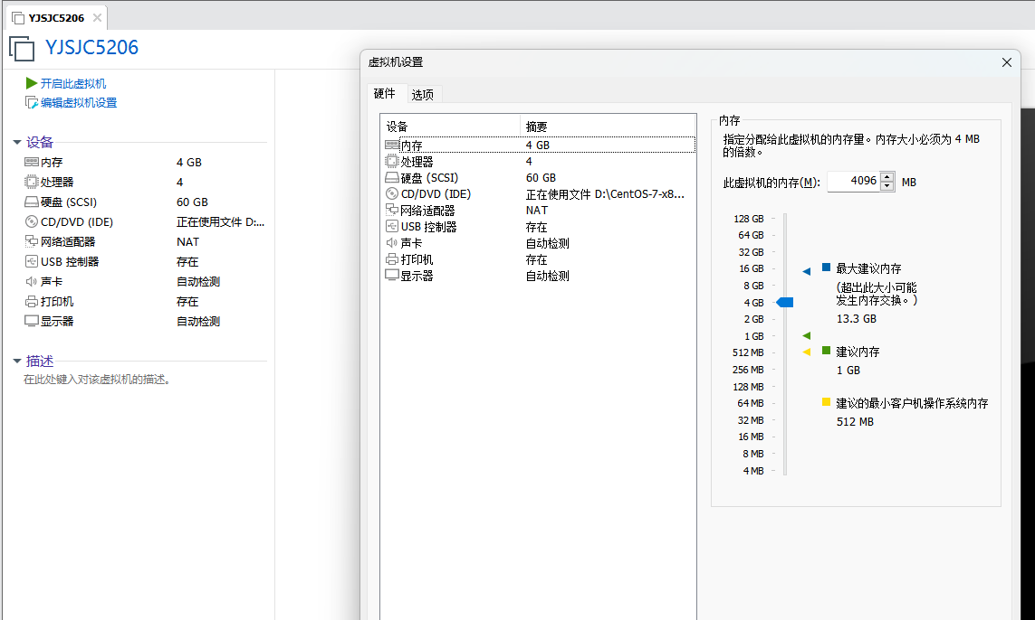

## 1.2虚拟机配置主机名及静态IP

**虚拟机修改主机名（永久）**

**sudo hostnamectl set-hostname node12021016480**

**sudo vim /etc/hosts**

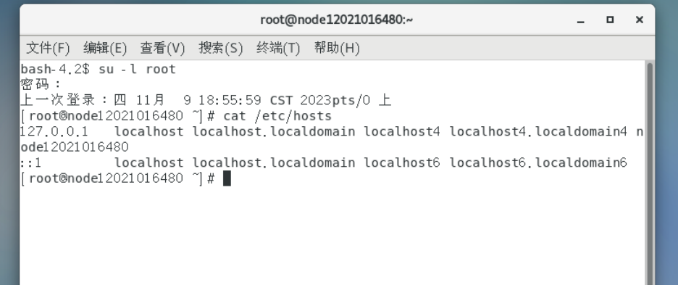

**设置静态ip：vim /etc/sysconfig/network-scripts/ifcfg-ens33**

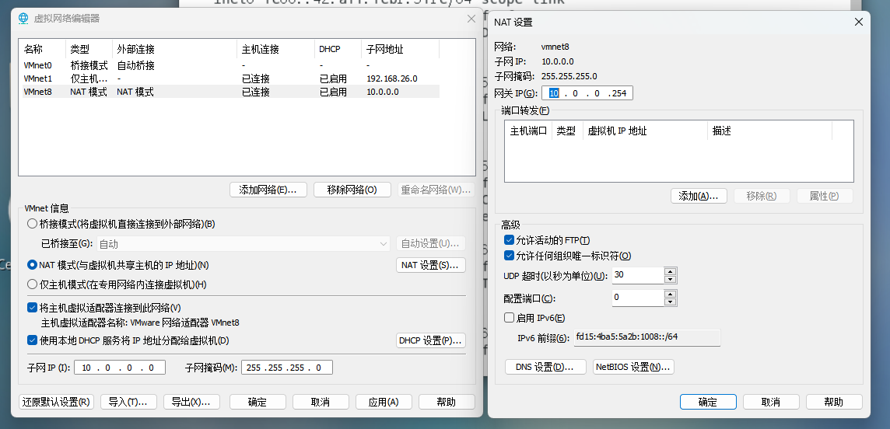

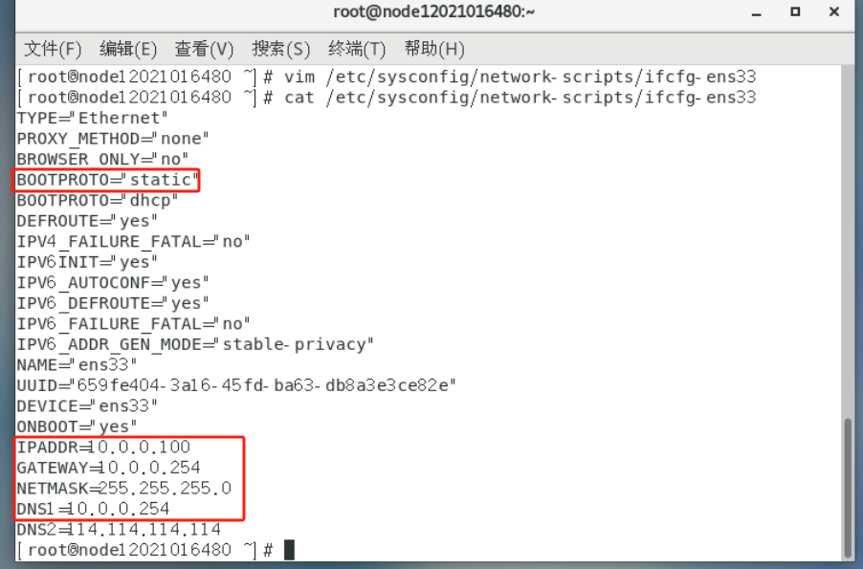

**systemctl restart network重启网络服务**

**使用ping** [**www.baidu.com**](http://www.baidu.com)**命令可Ping通外网**

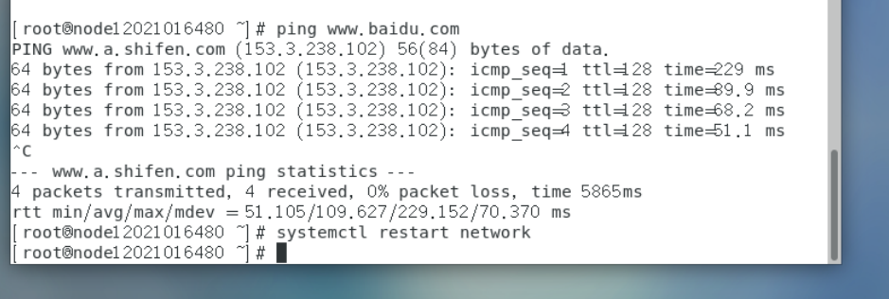

## 1.3 虚拟机的系统优化

**进入/etc/yum.repos.d/目录 cd /etc/yum.repos.d/**

**并新建一个repo_bak目录用于保存镜像 mkdir repo_bak**

**mv *.repo repo_bak/**

**下载阿里镜像源 wget** [**http://mirrors.aliyun.com/repo/Centos-7.repo**](http://mirrors.aliyun.com/repo/Centos-7.repo)

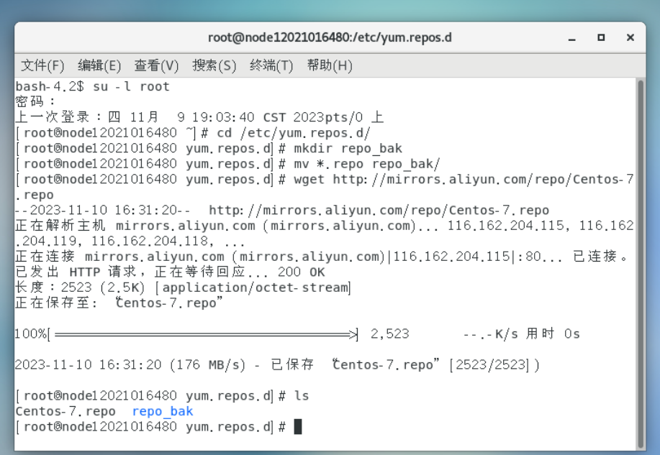

**yum缓存重置**

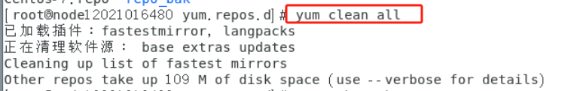

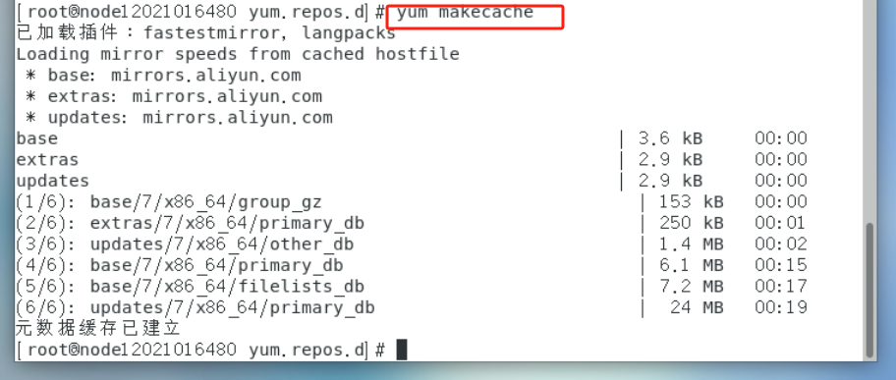

**安装epel镜像源。安装完成后再次重置yum缓存（此处同上，不过多赘述）**

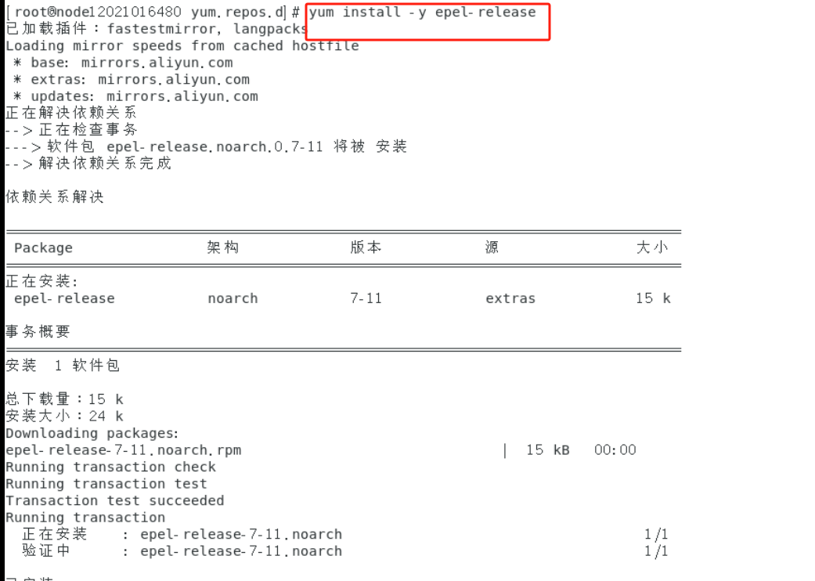

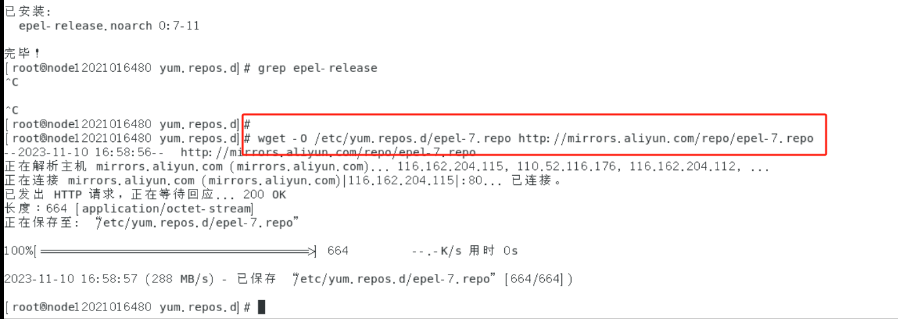

**永久关闭防火墙 systemctl disable firewalld.service**

**查看虚拟机防火墙状态：systemctl status firewalld**

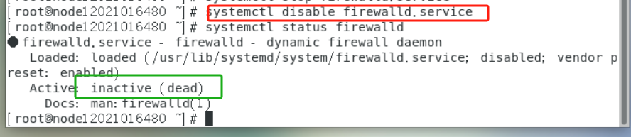

**永久关闭SElinux vi /etc/selinux/config**

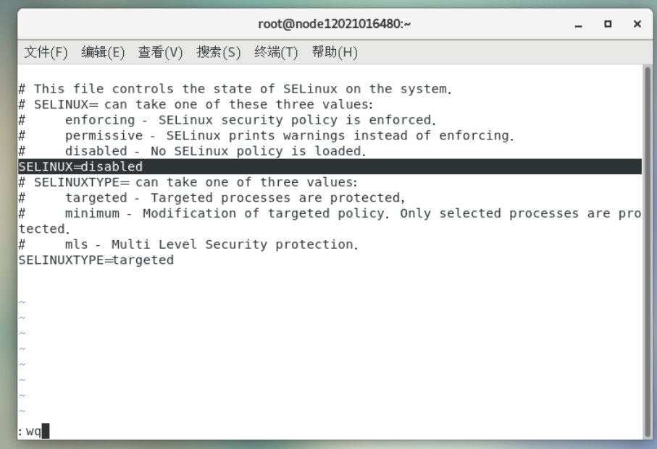

**运行命令：getenforce，验证SELinux状态为disabled，表明SELinux已关闭**

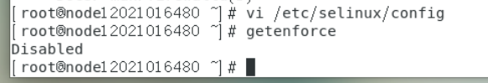

**永久关闭networkmanger**

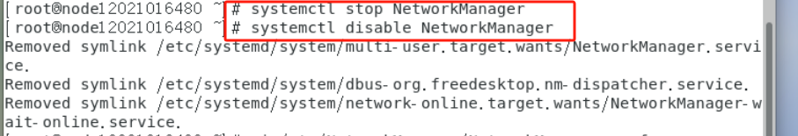

**开启ipv4数据包转发**

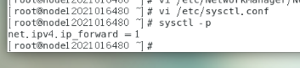

**NTP时间同步**

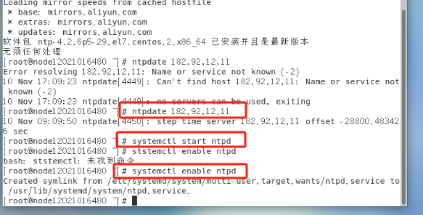

**安装常用软件包：yum install net.tools.* vim* wegt lrzsz git -y**

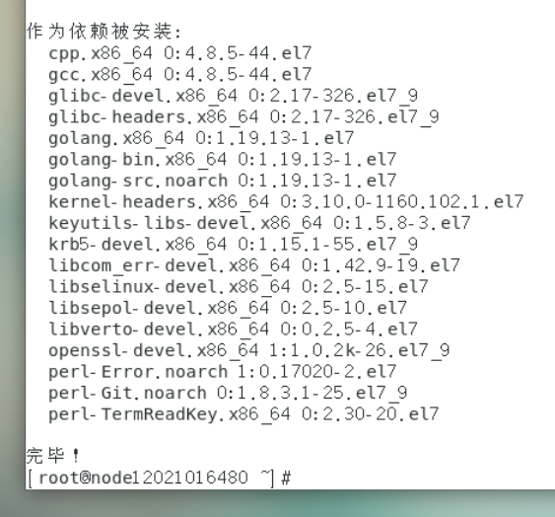

# 2 KVM的配置和管理

## 2.1安装kvm虚拟化引擎

**使用以下命令安装KVM引擎并启动**

**yum install libvirt* virt-* qemu-kvm* -y**

**systemctl start libvirtd.service**

**systemctl enable libvirtd.service**

**systemctl status libvirtd.service**

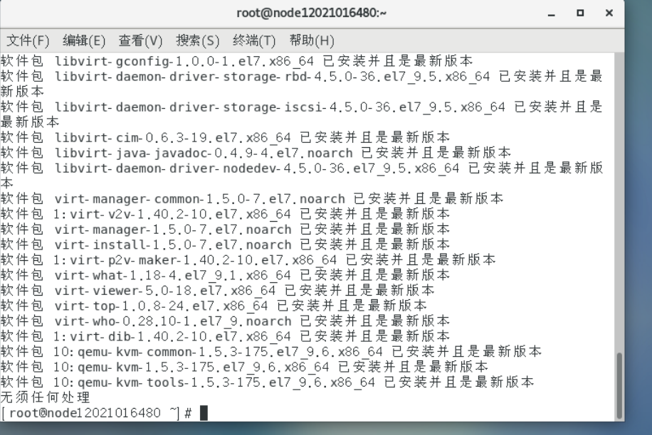

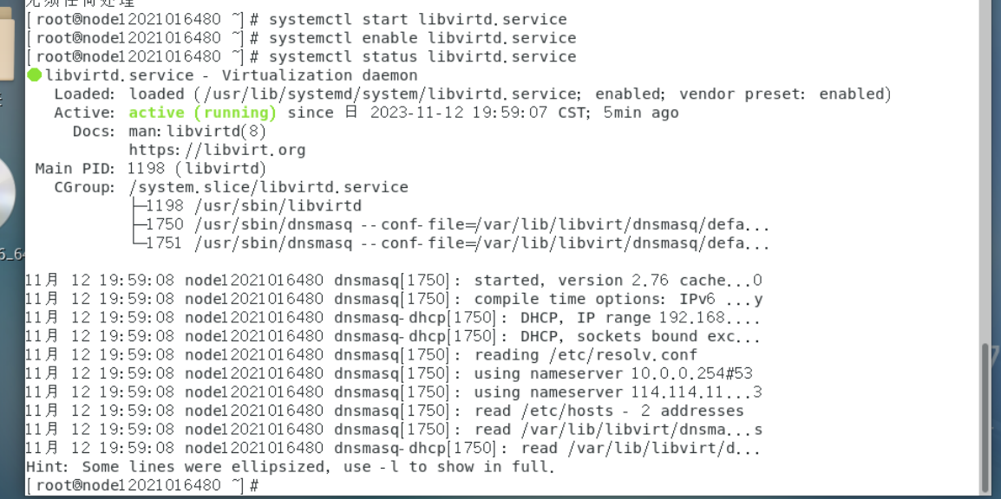

## 2.2安装内虚拟机

**在XFTP软件中拖拽安装TightVNC**

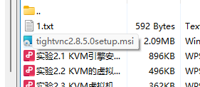

**将ISO包拷贝到外虚拟机的/opt目录中**

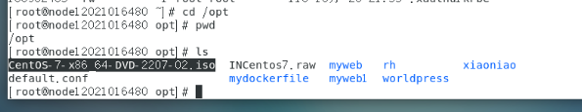

**使用以下命令新建一个虚拟机virt-install --virt-type kvm --os-type=linux --os-variant rhel7 --name KVM2021016480 --memory 4096 --vcpus 2 --disk /opt/INCentos7.raw,format=raw,size=10 --cdrom /opt/CentOs-7-x86_64-DVD-2207-02.iso--network network=default --graphics vnc,listen=0.0.0.0 --noautoconsole**

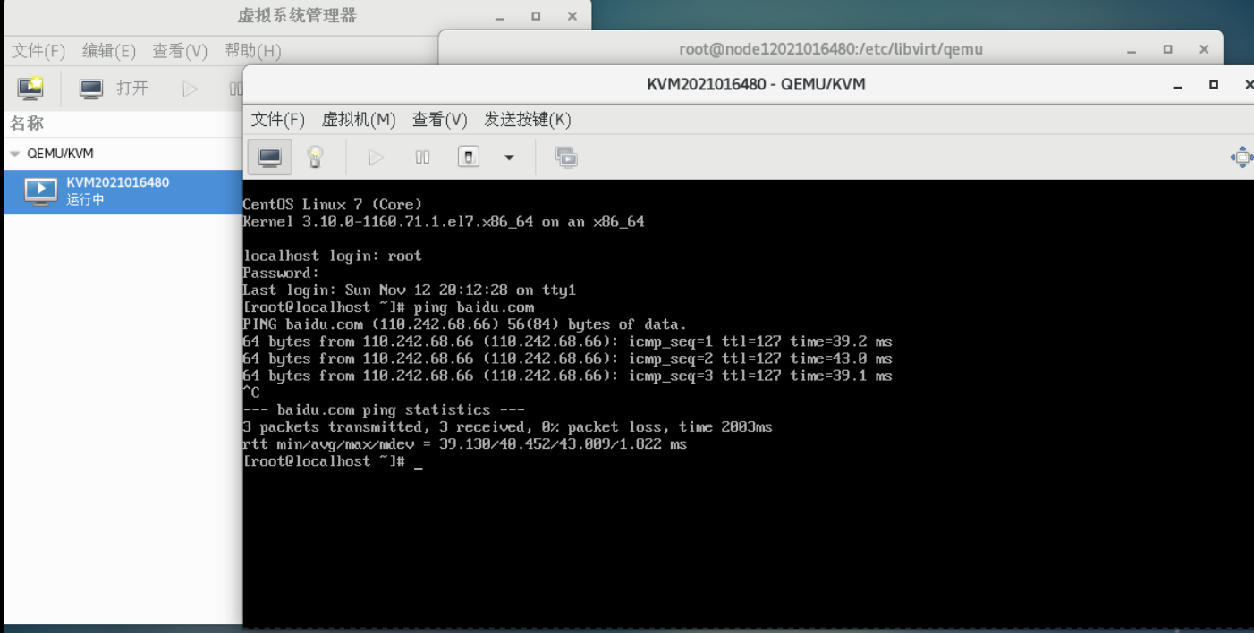

**可ping通百度**

## 2.3内虚拟机硬盘管理及测试

1. **转换硬盘格式**

**qemu-img convert -f raw -O qcow2 INCentos7.raw INCentos7.qcow2**

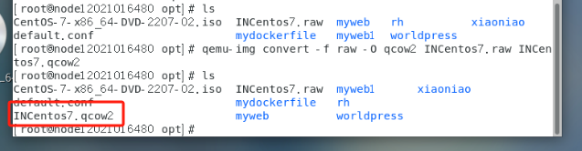

**并新建快照**

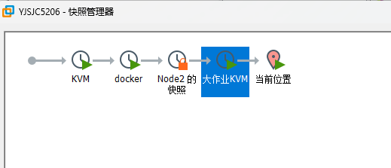

**2.新建3G硬盘并热添加至内虚拟机**

**qemu-img create -f qcow2 /opt/add01_INCentos7.qcow2 3G**

**virsh attach-disk KVM2021016480 /opt/add01_INCentos7.qcow2 vdb --subdriver=qcow2 --persistent**

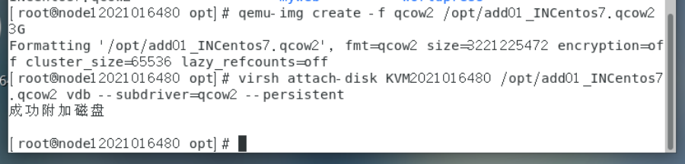

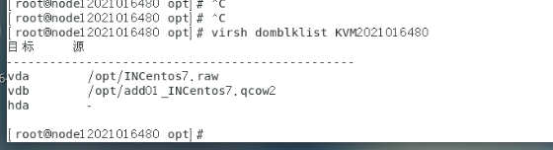

**3.硬盘分区、格式化、挂载、读写测试**

**对新建的分区进行格式化，然后新建挂载目录，通过挂载点将分区挂载上，在挂载点新建2021016480.txt文件测试热添加硬盘的读写操作。（关键代码可见图中显示）**

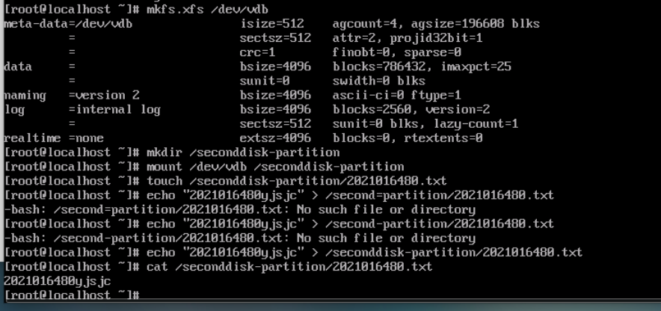

**硬盘分区情况如下**

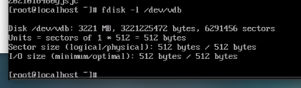

## 2.4虚拟机的冷/热迁移

**①冷迁移**

**克隆两台外虚拟机**

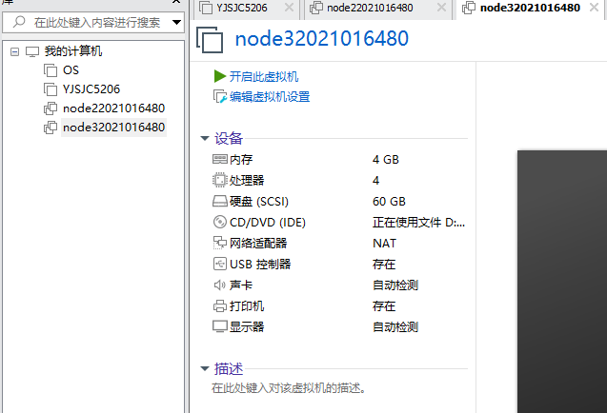

**进入node2，确认已无虚拟机文件**

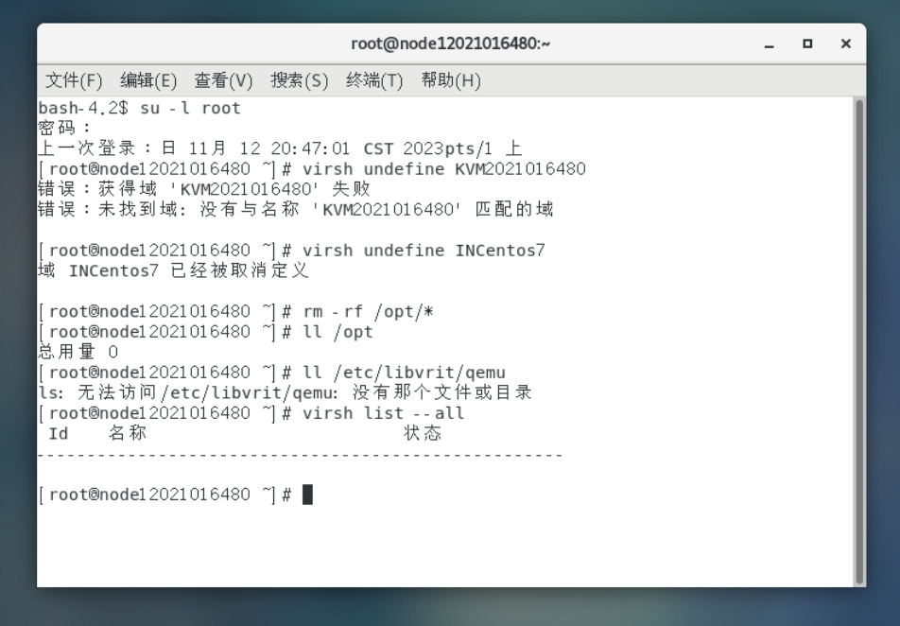

**将node1中的虚拟机磁盘格式从raw修改至qcow2，并修改配置文件，然后启动**

**qemu-img convert -f raw -O qcow2 INCentos7.raw INCentos7.qcow2**

**virsh edit INCentos7**

**virsh start INCentos7**

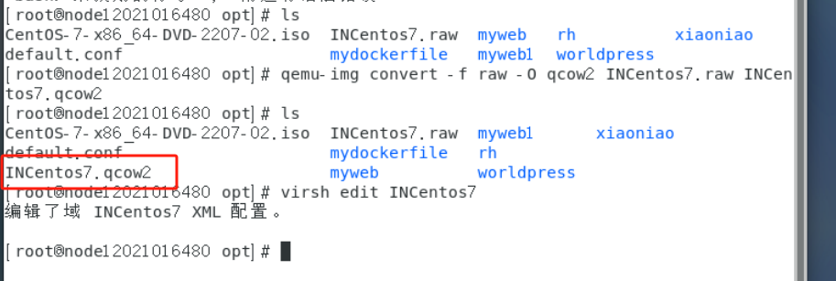

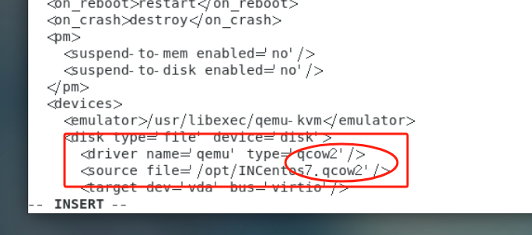

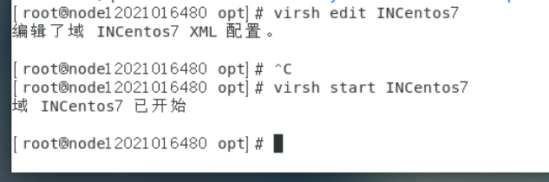

**进入INCentos7虚拟机内部，在内虚拟机当前目录中新建2021016480.txt文件用于冷迁移测试**

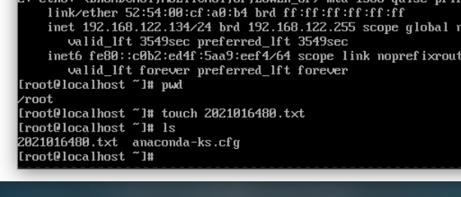

**virsh destroy INCentos7 //关闭虚拟机**

**virsh domblklist INCentos7 //查看磁盘，明确位置**

**virsh dumpxml INCentos7 > /root/INCentos7.xml //导出虚拟机配置文件**

**SCP命令拷贝源主机的配置文件到目标机的默认配置文件下，拷贝源主机上的虚拟盘到目标主机的对应目录下**

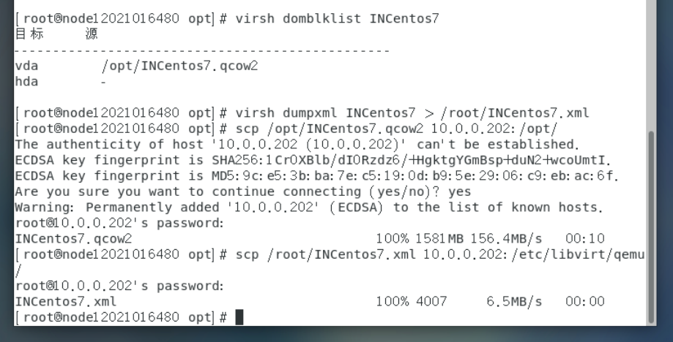

**进入node2中，查看虚拟机磁盘文件和配置文件，确保目录结构一致**

**然后登录内虚拟机，可看到当前目录的2021016480.txt文件，静态迁移成功**

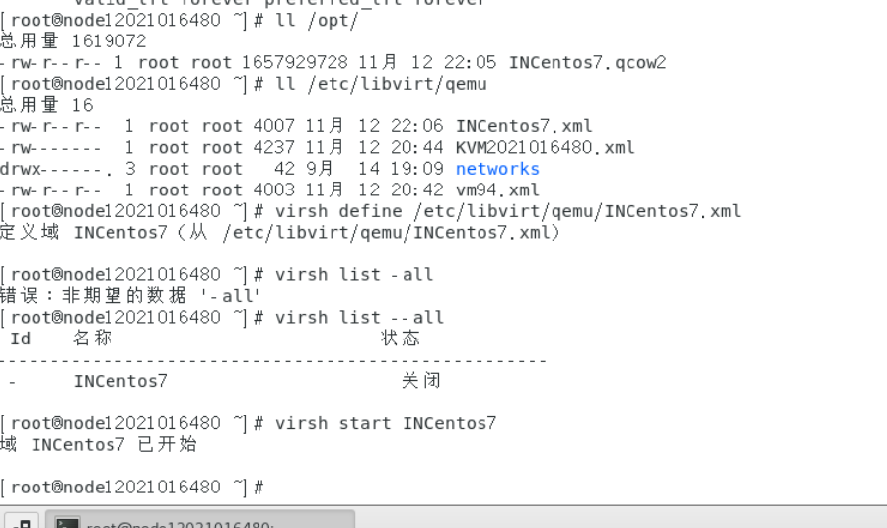

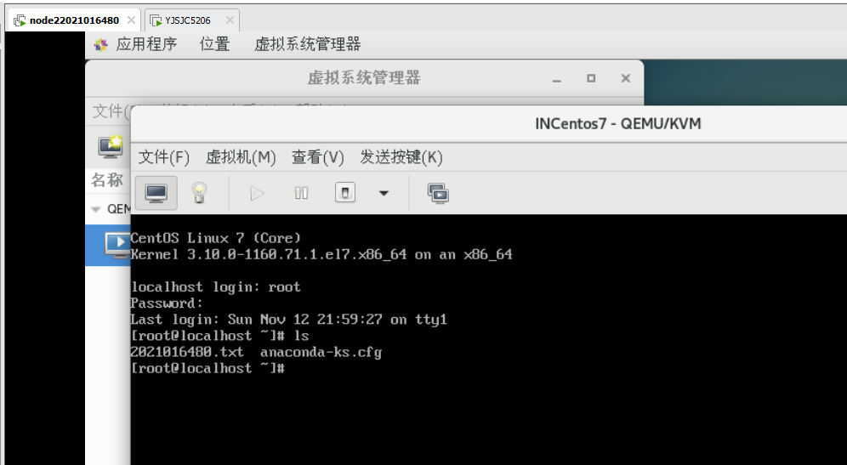

**②热迁移**

**在node3（10.0.0.203）主机上部署NFS共享存储**

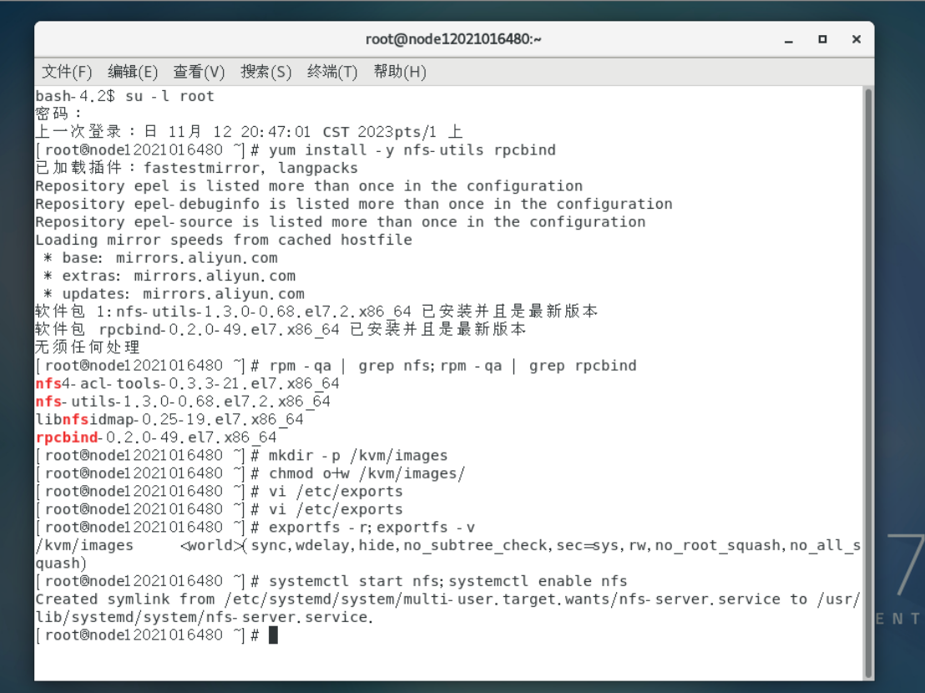

**在node1和node2新建挂载点并mount nfs节点的共享设备**

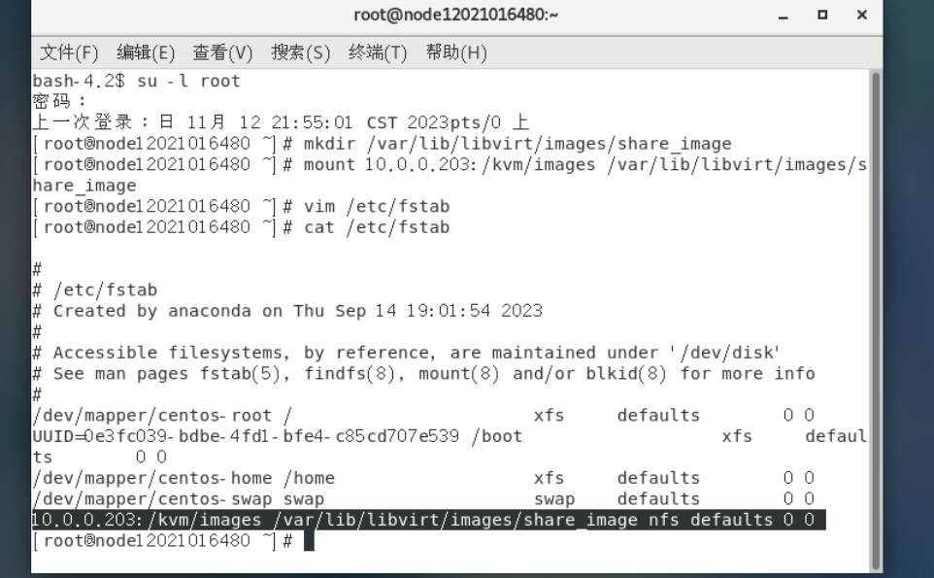

**Node2同上，不过多赘述**

**Node1用可视化界面新建一个测试虚拟机migrate2021016480，用作动态迁移测试**

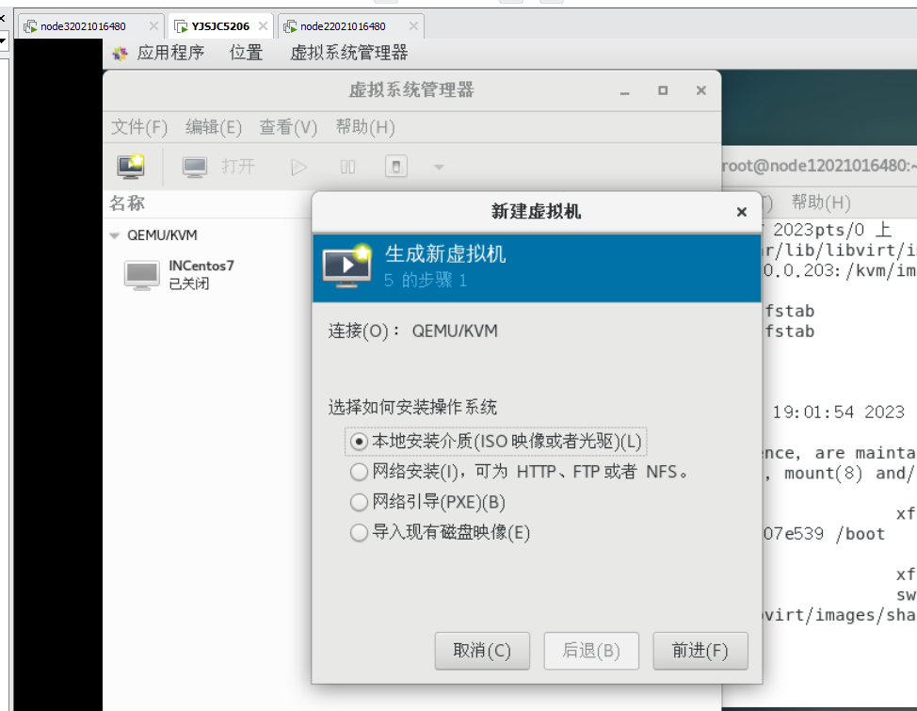

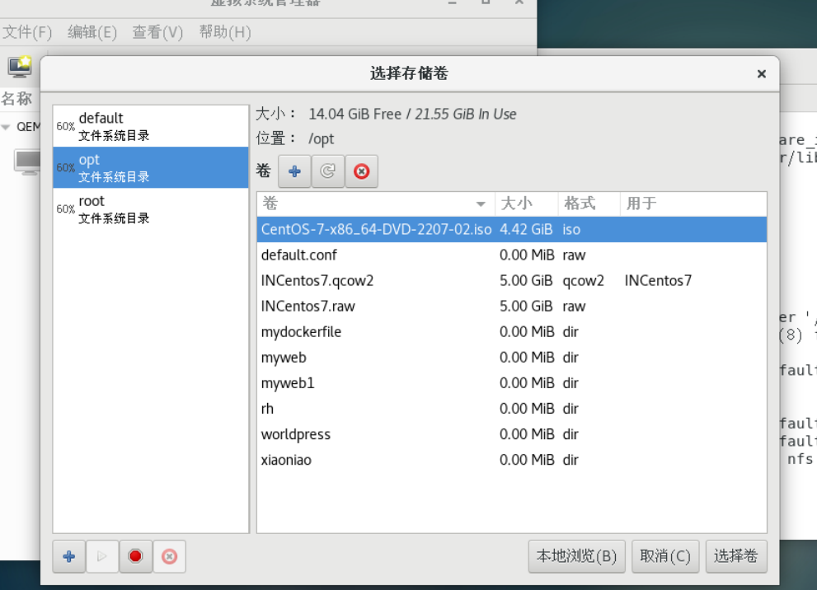

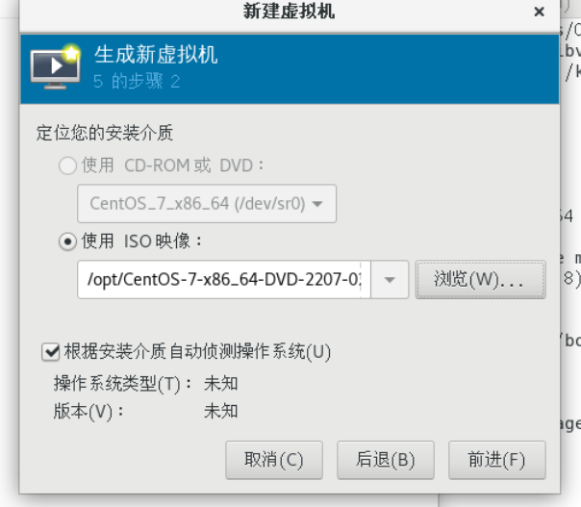

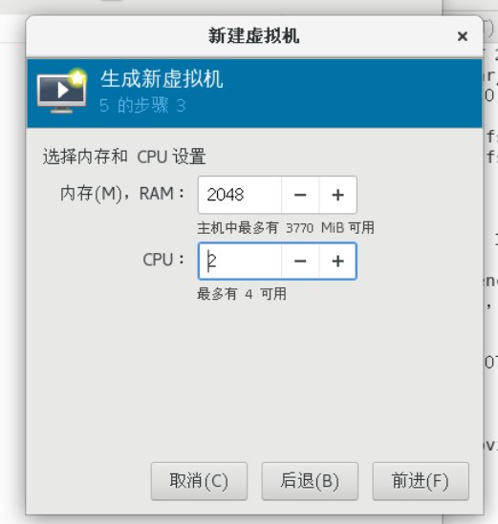

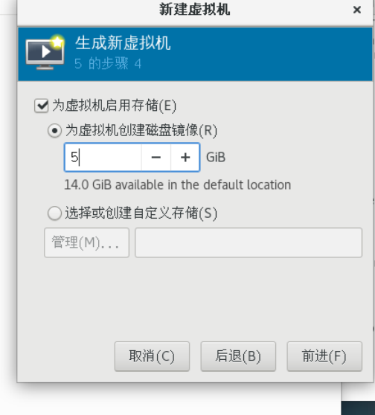

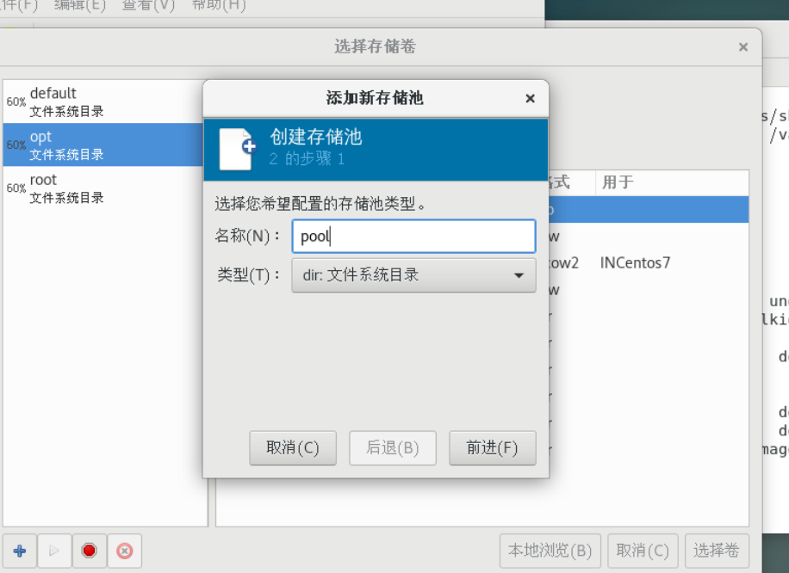

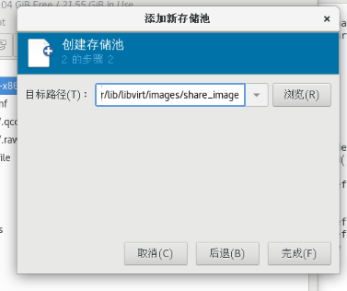

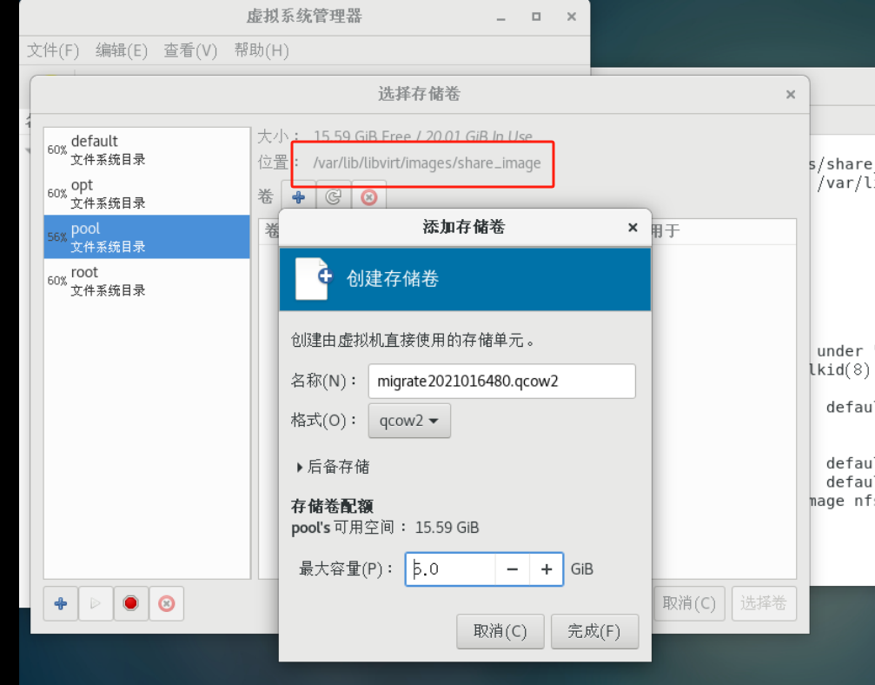

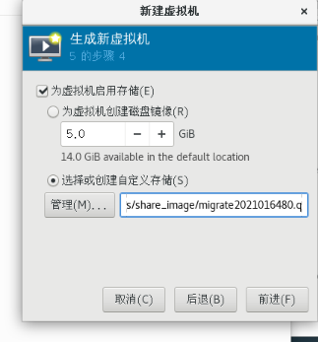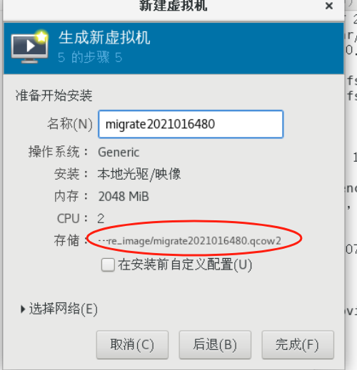

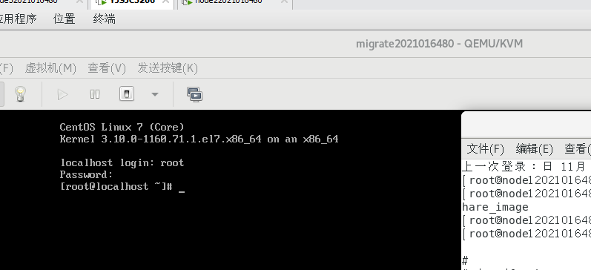

**安装完成后查看migrate2021016480的kvm虚拟机状态**

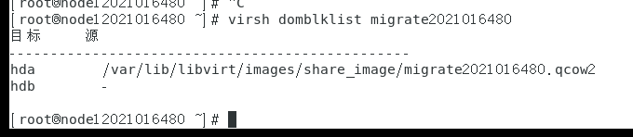

**此时回到node3查看**

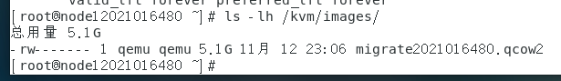

**启动虚拟机，测试可ping通百度**

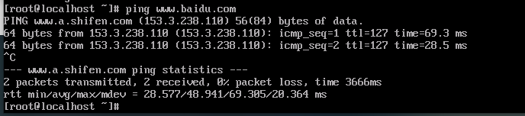

**开始测试虚拟机动态迁移，虚拟机migrate从node1迁出→node2，反过来同理，在这个过程中虚拟机始终存活，一直忙碌地不停ping百度**

**因此我们先需要对node1、2、3配置文件完成本地DNS解析，手工添加三条IP+主机名的映射记录保存**

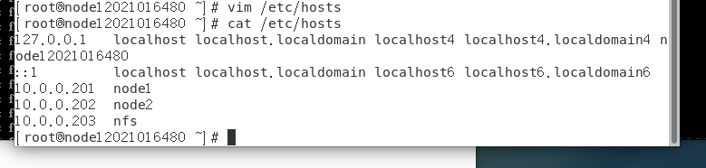

**此处需要核心命令进行迁移（如下图所示）：**

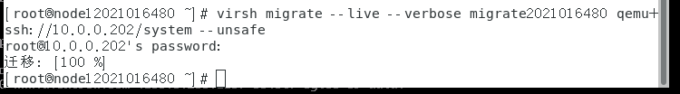

**可发现node1上的migrate2021016480虚拟机已被迁移至node2**

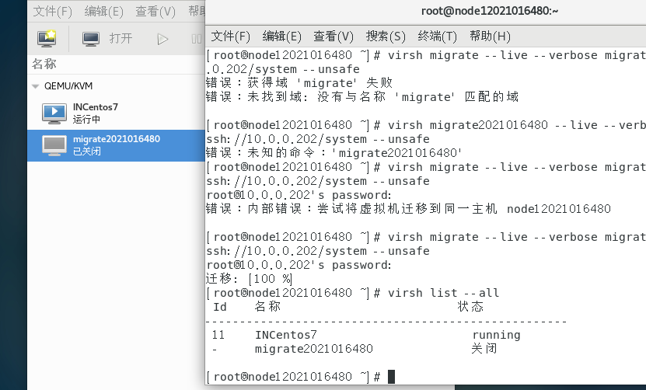

**进入node2发现迁入虚拟机，并且存活**

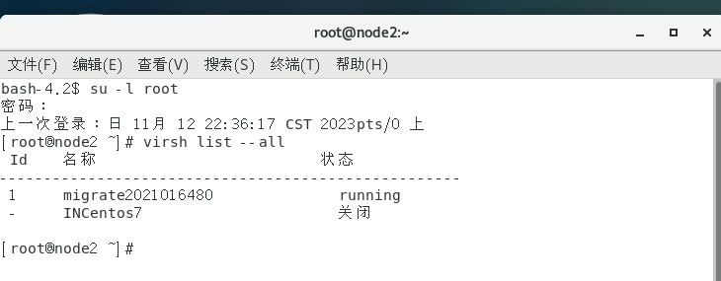

**查看虚拟机磁盘**

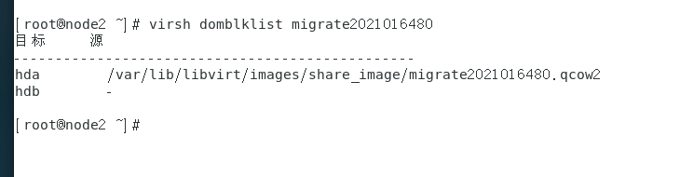

**此时从node2可视化界面进入虚拟机，发现还在持续ping百度，动态迁移成功。**

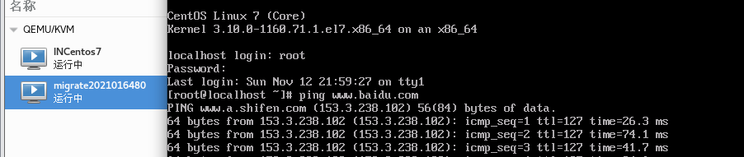

**同样在node2使用相同上文核心迁移命令，将虚拟机迂回至node1，进入虚拟机后发现仍然在不断ping www.baidu.com。（代码高度相同因此结果不做过多赘述）实验完毕。**

# 3 Docker容器的配置和管理

## 3.1 docker容器的安装

**Docker容器和虚拟机性能区别：**

**1. 资源利用效率：**

**Docker容器：共享主机操作系统的内核，容器化应用程序与主机和其他容器共享系统资源，使得容器更轻量级，占用更少的资源。**

**虚拟机：每个虚拟机都包含一个完整的操作系统和应用程序，因此虚拟机通常需要更多的资源，且资源利用效率较低。**

**2. 启动时间：**

**Docker容器：启动速度快，因为它们共享主机内核，并且容器只包含运行应用程序所需的最小文件和库。**

**虚拟机：启动时间相对较长，因为每个虚拟机都需要启动一个完整的操作系统。**

**3. 隔离性：**

**Docker容器：使用命名空间和控制组等内核功能进行隔离，提供了轻量级的隔离。**

**虚拟机：提供了更强大的隔离，因为每个虚拟机都有独立的内核和完整的操作系统。**

**镜像和容器实例的区别：**

**镜像：镜像是一个轻量级、独立的、可执行的软件包，包含运行应用程序所需的所有内容，包括代码、运行时、系统工具、系统库等。镜像是静态的，类似于一个模板。**

**容器实例：容器实例是在镜像的基础上创建的运行环境，包括正在运行的应用程序和其依赖项。容器实例是镜像的动态执行。**

**仓库、镜像、容器运行的基本流程：**

**1. 仓库（Repository）：**

**仓库是用于存储和组织镜像的地方。Docker Hub是一个公共的仓库，同时你也可以创建私有仓库。**

**流程：用户将镜像推送到仓库或者从仓库拉取镜像。**

**2. 镜像（Image）：**

**镜像是一个不可改变的静态文件，包含了运行应用程序所需的所有信息。它是一个轻量级、可移植的软件包。**

**流程：用户可以从仓库中拉取镜像，也可以通过Dockerfile构建自己的镜像。**

**3. 容器运行（Container Runtime）：**

**容器运行时负责启动和管理容器。Docker是一个常见的容器运行时。**

**流程：用户使用镜像在容器运行时中创建和启动容器实例。**

**总体流程：**

**仓库中的镜像可以通过拉取到本地，然后基于这些镜像创建容器实例。**

**容器实例是运行中的应用程序，可以被启动、停止、删除等操作。这种架构提供了轻量级、快速部署和隔离的解决方案。**

**开始安装docker引擎以及配置国内加速器**

**yum update**

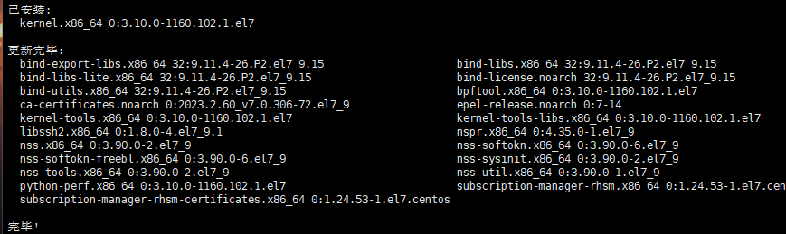

**修改selinux=disabled**

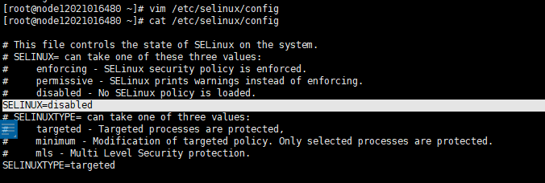

**使用以下代码进行安装**

**yum install -y yum-utils device-mapper-persistent-data lvm2**

**yum-config-manager --add-repo https://download.docker.com/linux/centos/docker-ce.repo**

**yum list docker-ce --showduplicates | sort -r**

**yum install docker-ce-18.06.1.ce-3.e17 -y**

**使用docker version查看安装版本情况**

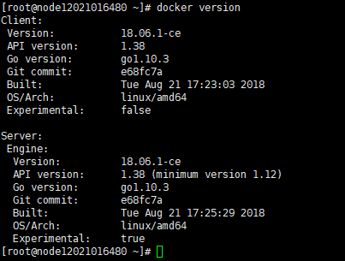

**配置加速器**

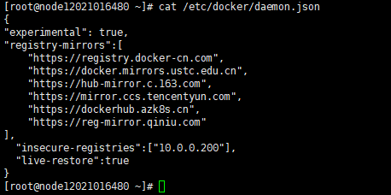

**systemctl daemon-reload //重载守护进程的配置文件**

**systemctl start docker //启动 docker**

**systemctl enable docker //设置为开机启动**

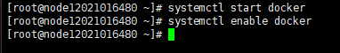

## 3.2 portainer容器可视化管理

**首先从官方仓库拉取portainer的镜像：docker pull portainer/portainer**

**创建并启动容器，做好绑定挂载：docker run -d -p 9001:9000 --name=2021016480 -v /var/run/docker.sock:/var/run/docker.sock portainer/portainer**

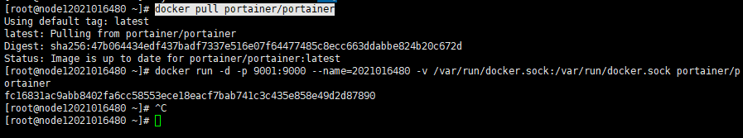

**然后使用win11系统中的edge浏览器访问http://10.0.0.201:9001进入可视化界面**

**注册用户，输入密码（至少八位）**

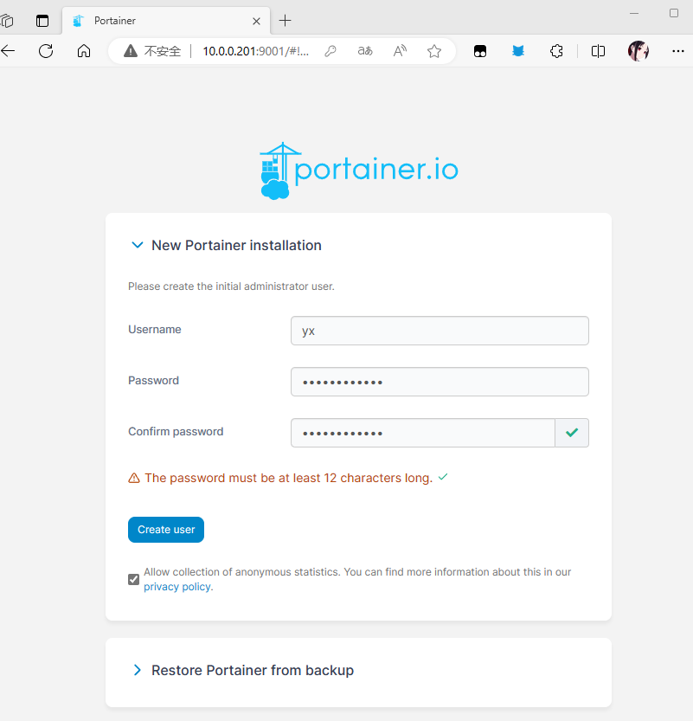

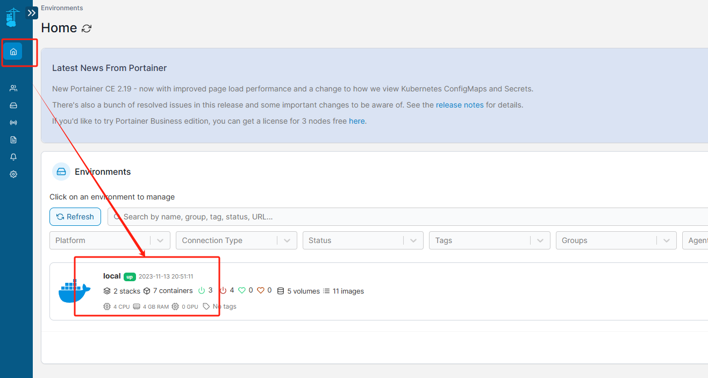

**可看到刚才新建的容器**

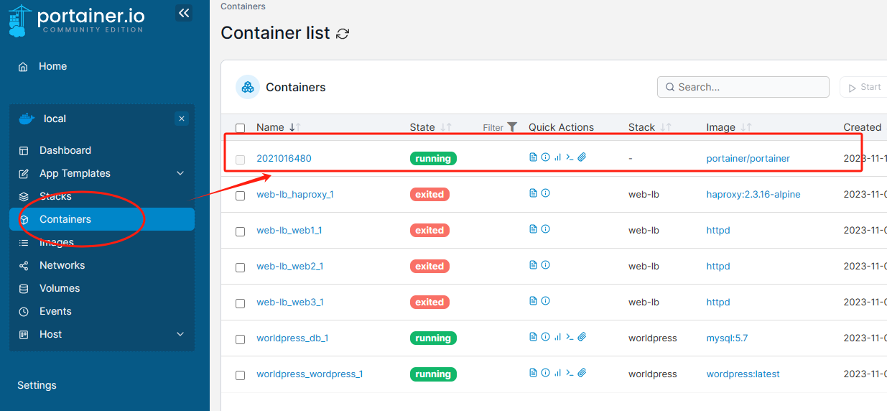

**此时开始新建我们实验所需的容器**

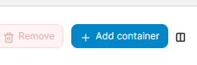

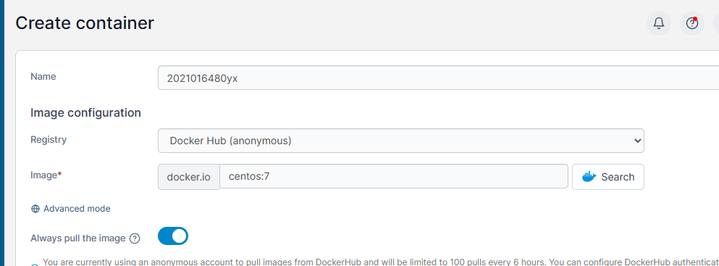

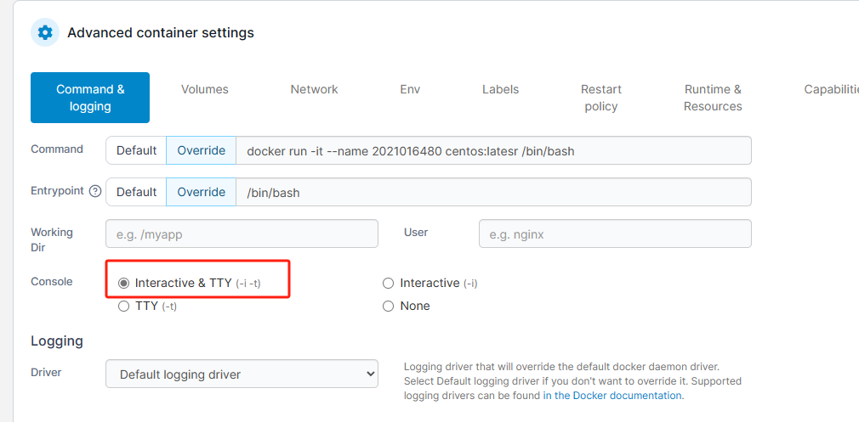

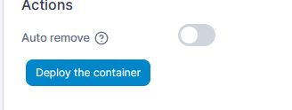

**下面可以完成对容器的生命周期管理**

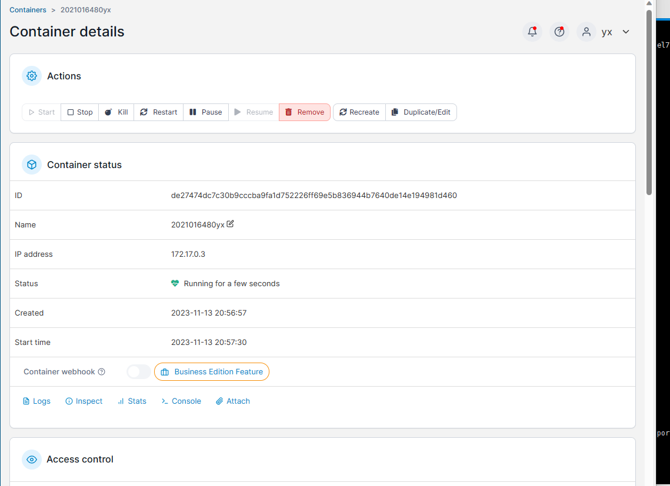

## 3.3 docker容器镜像管理和harbor私有仓库建构

**首先在node1(10.0.0.201)宿主机上新建容器新镜像**

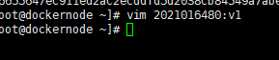

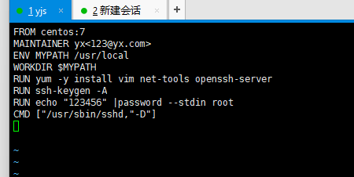

**然后输入命令生成镜像(注意最后有个点)**

**docker build --no-cache -f 2021016480:v1 -t 2021016480:v1 .**

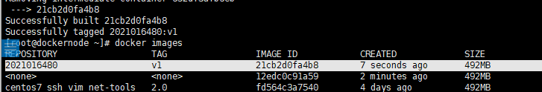

**然后强制删除容器docker rm -f `docker ps -a -q`**

**docker run -it --name=centos7_03 -p 1024:22 2021016480:v1**

**并查询容器地址**

**docker exec centos7_03 ifconfig**

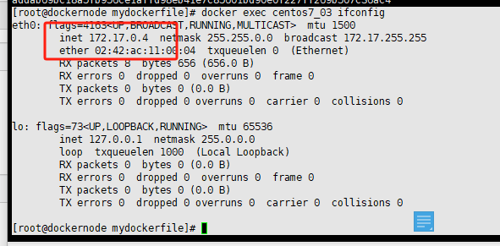

**测试功能可ping通外网，实验完成！**

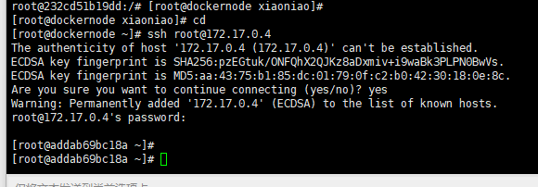

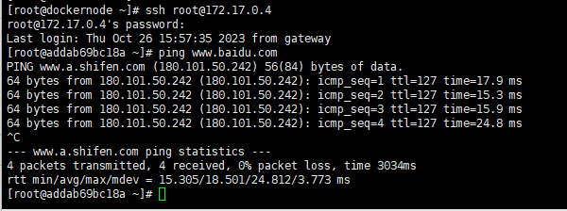

**进行克隆node2宿主机（10.0.0.200）上的私有仓库Harbor安装**

**先在Harbor服务器上安装docker-compose**

**并修改权限chmod +x /usr/local/bin/docker-compose**

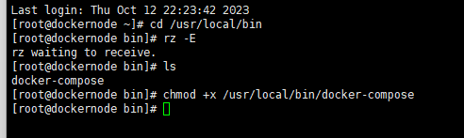

**其次安装harbor私有镜像仓库 ./install.sh ,解压文件，编辑配置文件，修改服务器IP以及用户密码，最后开启宿主机的IP转化功能**

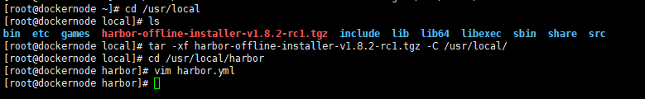

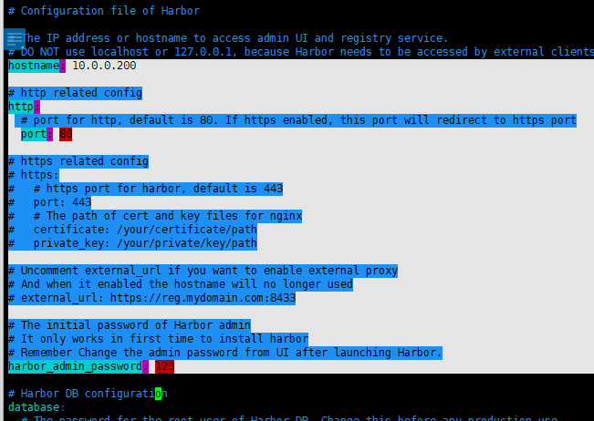

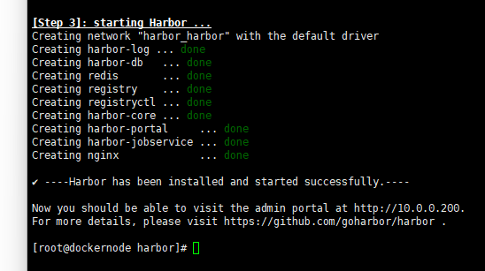

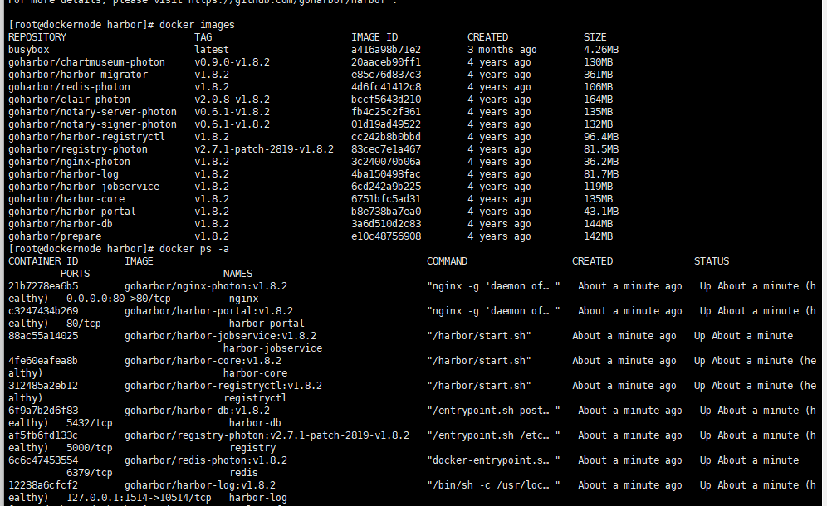

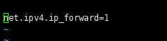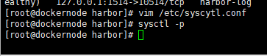

**然后在win11浏览器中输入10.0.0.200登录harbor**

**新建项目test用于保存私有镜像(不点公开)**

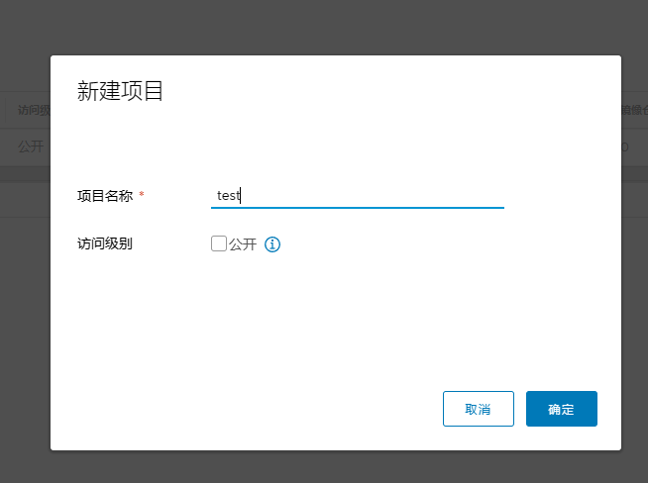

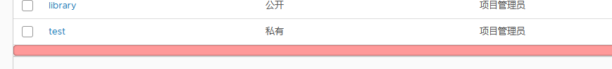

**然后在另一台宿主机10.0.0.201的docker服务器进行配置**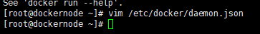

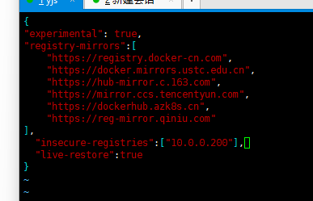

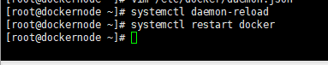

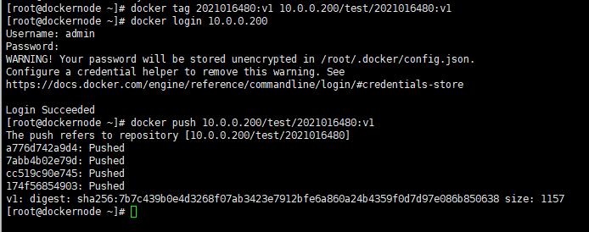

**最后可看到已上传至私有仓库，完成实验**

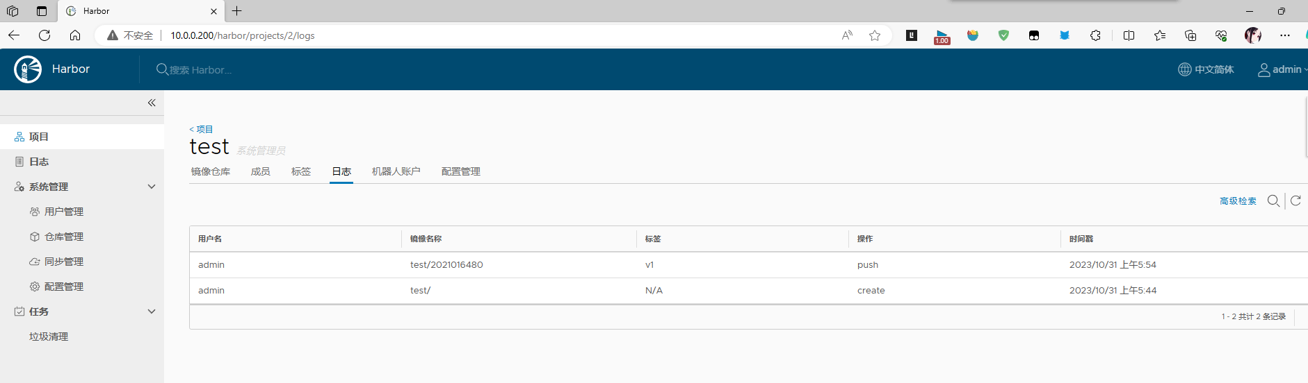

## 3.4 docker的存储挂载和端口映射技术

**首先将小鸟飞飞压缩包移至宿主机内并解压缩**



**在宿主机上准备网站内容和配置文件**

**echo "I am 计算机211应骁,welcome to cloud computing class" > /opt/myweb1/index.html**

**echo 'server {**

**listen 1002;**

**server_name localhost;**

**location / {**

**root /usr/share/nginx/html;**

**index index.html;**

**}**

**}**

**server {**

**listen 1001;**

**server_name localhost;**

**location / {**

**root /xiaoniao;**

**index index.html;**

**}**

**}**

**server {**

**listen 1000;**

**server_name localhost;**

**location / {**

**root /myweb1;**

**index index.html;**

**}**

**} ' > /opt/default.conf**

**并强制删除容器 docker rm -f `docker ps -a -q`**

**新建和启动一个nginx容器，并进行三端口映射，宿主机上磁盘绑定挂载将网站内容写入容器**

**docker run -it --name=nginx_treeweb3 -p 80:80 -p 1081:1081 -p 1080:1080 -v /opt/xiaoniao:/xiaoniao -v /opt/myweb1:/myweb1 -v /opt/default.conf:/etc/nginx/conf.d/default.conf nginx:latest /bin/bash**

**Nginx ：容器内部前台执行nginx开启web服务**

**Ctrl+pq温柔的退出容器**

**最后在win11浏览器分别进入10.0.0.201:80(1080/1081)**

**完成实验。**

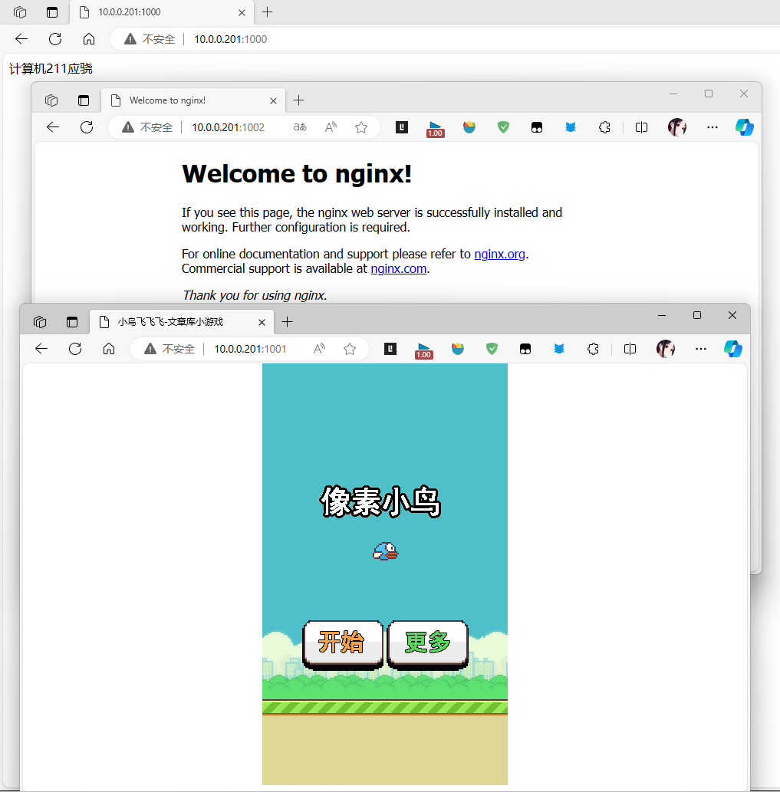

**注意事项：在实验中，映射里个性化网站中出现中文乱码的情况，可在/opt/myweb1/index.html中修改编码格式如下，即可正常显示中文。**

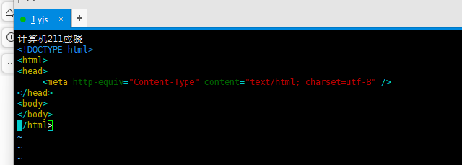

## 3.5 Docker容器的编排Compose

**先将docker-compose拖拽至xshell中进行安装**

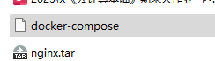 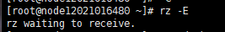

**chmod +x /usr/local/bin/docker-compose**

**docker-compose version**



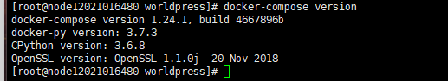

**新建项目的执行目录mkdir -p /opt/worldpress && cd /opt/worldpress**

**新建docker-compose.yml文件**

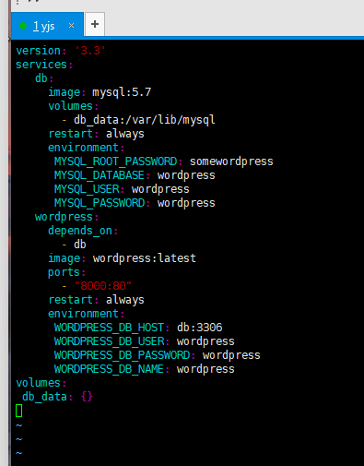

**执行compose**

**先删除宿主机上所有运行和退出的容器，之后开始下载**

**并查看容器编排状态**

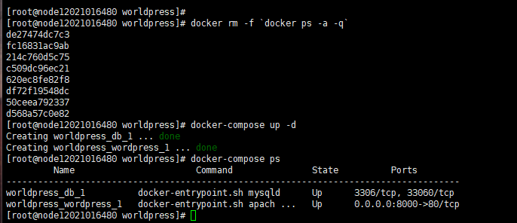

**用宿主机上测试，输入http://10.0.0.201:8000, 进入worldpress网站页面，按照之前yml文件信息完成网站设置，即可运行。**

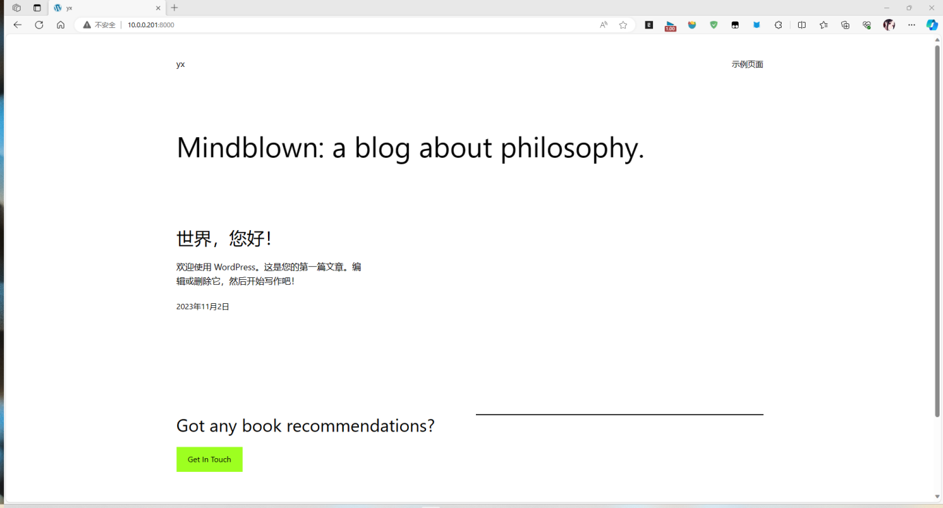

# 4阿里云开发者社区的云上运维

## 4.1 新建一个 ECS 弹性计算服务的 Centos 实例

**（1）1.双击打开虚拟桌面的Chromium浏览器，在RAM用户登录框中单击下一步，复制云产品资源列表中子用户密码，登录子账户**

**2.复制云服务器ECS控制台地址，在Chromium浏览器打开新页签，粘贴并访问云服务器ECS控制台。**

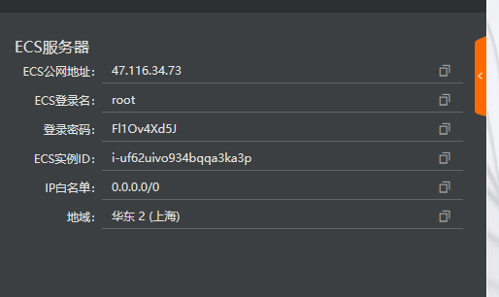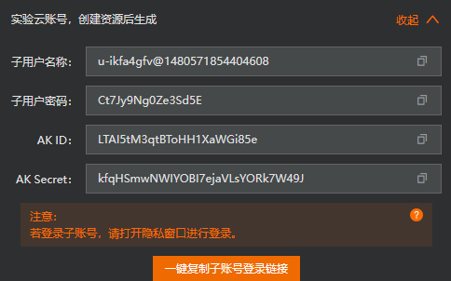

**3.在控制台左侧导航栏中，单击实例，并切换到资源所在地域。**

**4.在实例页面，在目标实例的操作列下单击远程连接。**

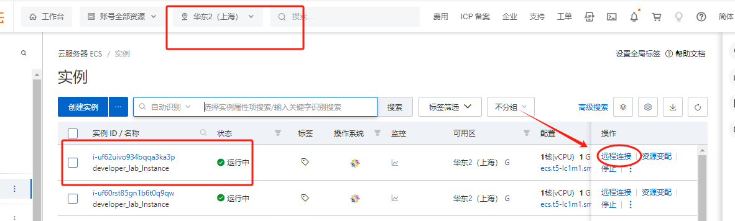

**5.在远程连接与命令对话框的Workbench远程连接区域中，单击立即登录。**

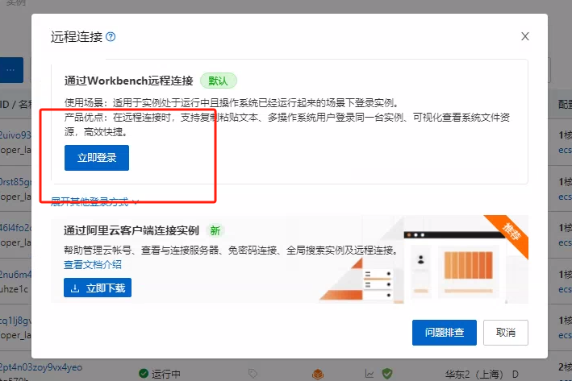

**6.在登录实例对话框中，输入云资源产品列表中ECS服务器的登录密码，单击确定。**

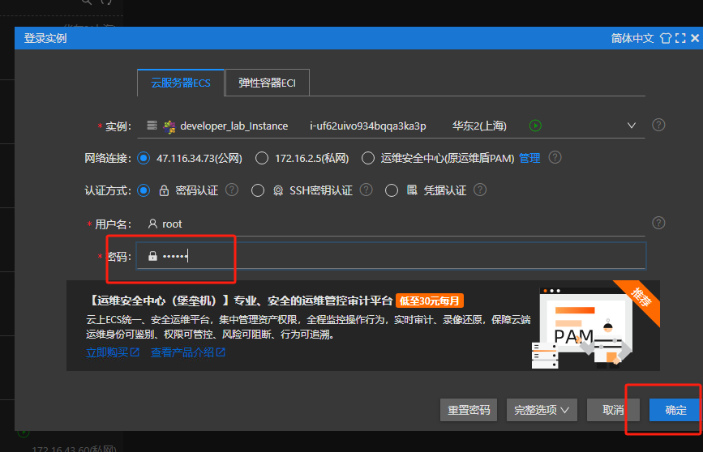

**可看到已成功远程连接到ECS服务器**

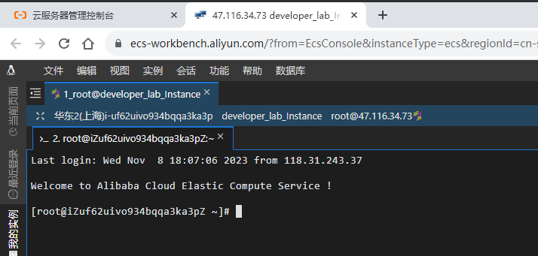

**然后开始安装docker ce**

**1.执行如下命令，安装Docker的依赖库。yum install -y yum-utils device-mapper-persistent-data lvm2**

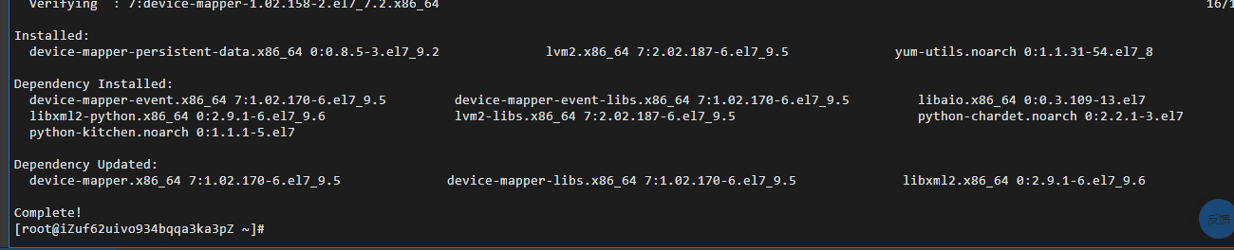

**安装完成**

1. **执行如下命令，添加Docker CE的软件源信息。**

**yum-config-manager --add-repo** [**http://mirrors.aliyun.com/docker-ce/linux/centos/docker-ce.repo**](http://mirrors.aliyun.com/docker-ce/linux/centos/docker-ce.repo)

1. **安装docker ce**

**yum makecache fast yum -y install docker-ce**

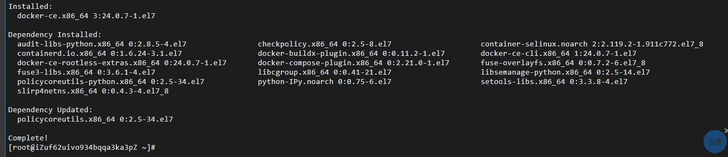

**安装完成，启动docker服务**

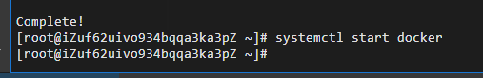

**开始配置阿里云镜像仓库（镜像加速）**

**在firefox浏览器中打开https://cr.console.aliyun.com/ ，选择镜像加速器，复制加速器地址**

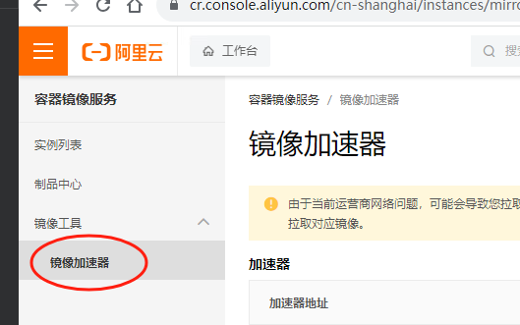

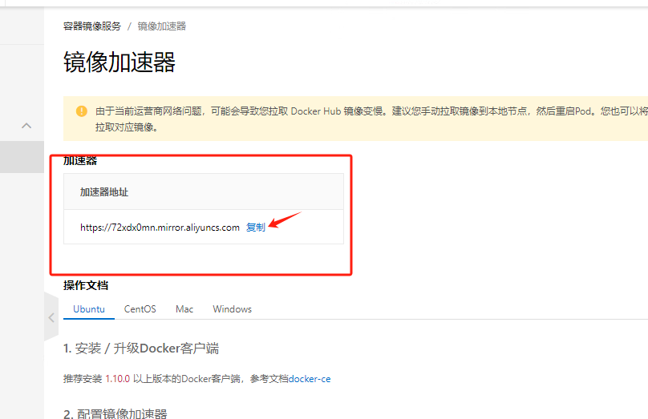

**切换至终端页面。执行如下命令配置Docker的自定义镜像仓库地址。将命令中的镜像仓库地址更改为阿里云的专属镜像加速地址**

**tee /etc/docker/daemon.json << -'EOF'**

**{**

**"registry-mirrors": ["https://72xdx0mn.mirror.aliyuncs.com"]**

**}**

**EOF**

**重新加载服务配置文件，并重启docker服务**

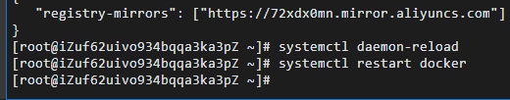

**查看docker镜像仓库中nginx的可用版本**

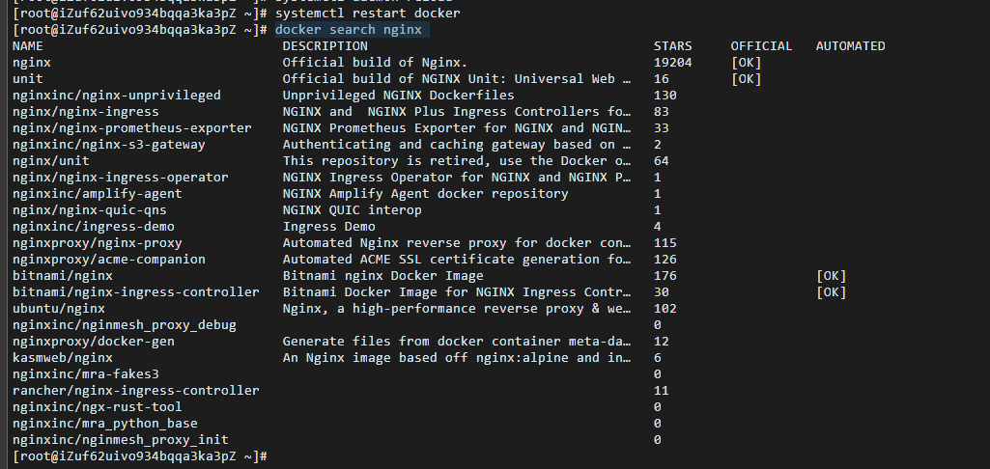

**其次拉取最新nginx镜像，拉取完成后查看本地镜像**

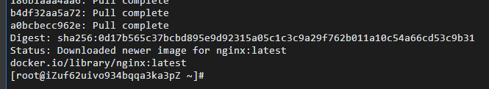

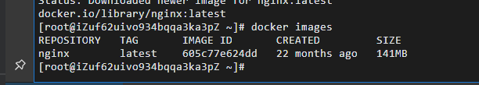

**运行容器：docker run --name nginx-test -p 1080:80 -d nginx**



***命令参数说明*：**

**--name nginx-test：容器名称。**

**-p 1080:80： 端口进行映射，将本地1080端口映射到容器内部的80端口。**

**-d nginx： 设置容器在后台一直运行。**

**运行nginx容器，进入容器内部：docker exec -it nginxtest bash**

***命令参数说明：***

**docker exec ： 进入容器内部，执行一个命令**

**-it ：给当前进入的容器创建一个标准输入、输出终端，允许我们与容器交互**

**nginxtest ：创建容器是取的容器名称**

**bash ：进入容器后执行的命令，bash是一个Linux终端交互命令**

**进入容器后执行 ls 命令，可以看到在容器内部是一个类似于Linux文件系统的目录结构，但是我们如果想很快速的找到 nginx 主页文件的位置需要去 docker hub 上 nginx 的介绍页面，找到对应文件路径：cd /usr/share/nginx/html**

**但是由于这个镜像系统是个阉割的 linux 环境，没有 vi 编辑命令，所以我们无法使用 vi 命令对其修改。但是我们可以使用 sed 命令，对 index.html 文档内容做个简单替换。**

**sed -i 's#Welcome to nginx#I am 2021016480yingxiao member of wanli cloud computing class#g' index.html**

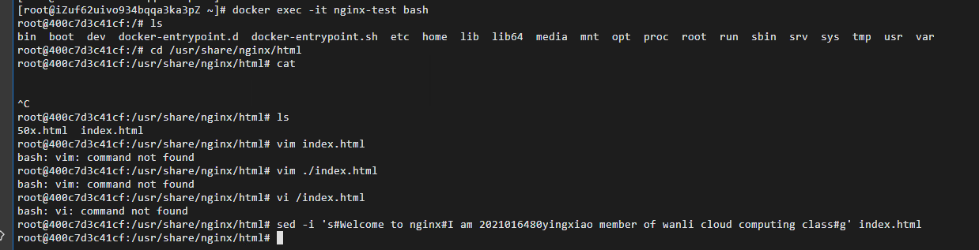

**ctrl+pq 温柔地退出容器**

**最后在GOOGLE浏览器中输入http://47.116.34.73:1080访问Nginx服务。**

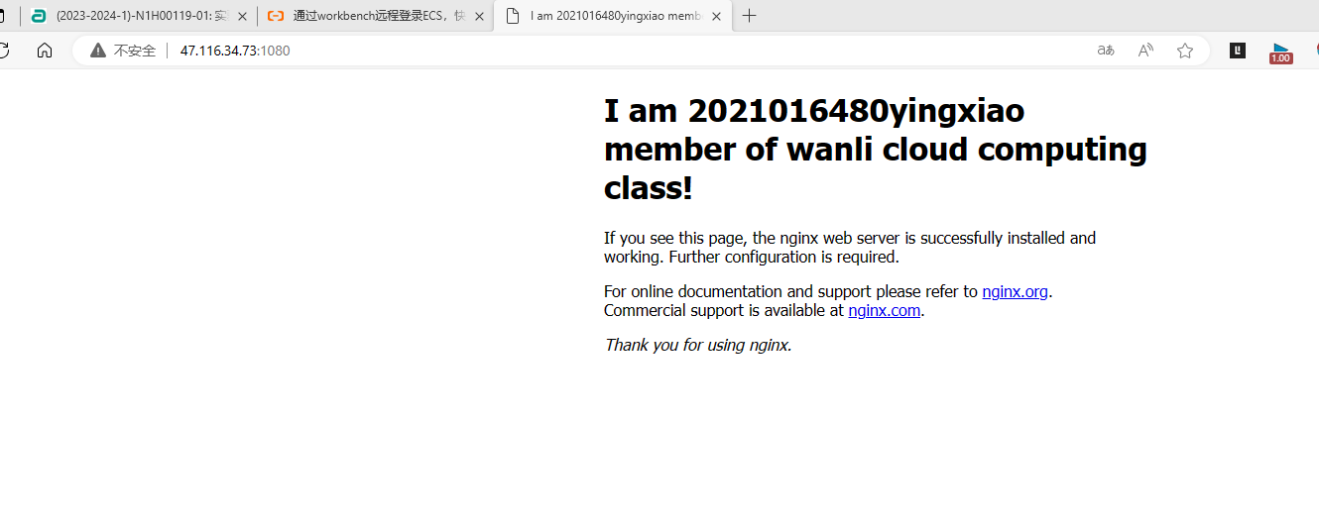

## 4.2快速搭建自己的个性化博客

**2）创建资源**

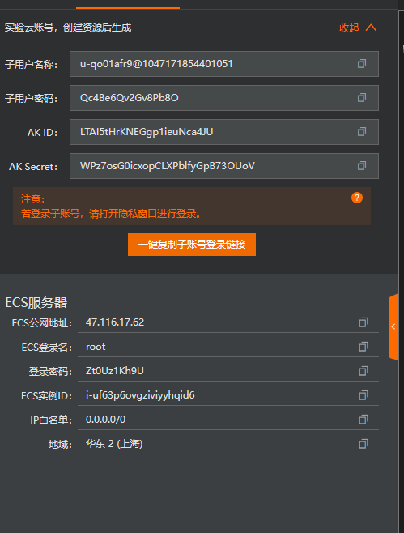

**在实验室页面右侧，单击第二个图标，切换至Web Terminal。**



**执行如下命令，切换连接本实验资源。ssh** [**root@47.116.17.62**](mailto:root@47.116.17.62)

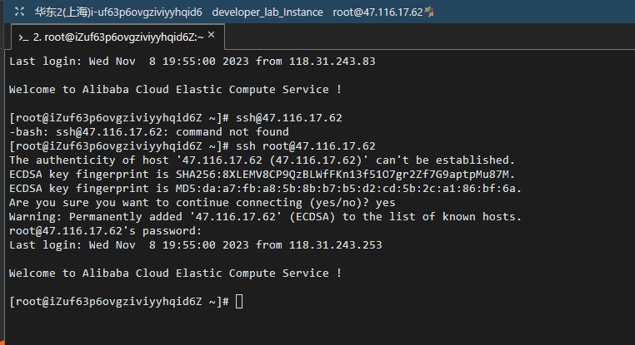

**登录成功，进入本次实验环境**

**执行如下命令，安装Apache服务及其扩展包。**

**yum -y install httpd mod_ssl mod_perl mod_auth_mysql**

**执行httpd -v检查Apache安装成功，**

**并启动该服务systemctl start httpd.service**

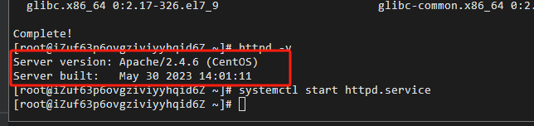

**在实验室页面右侧，单击谷歌浏览器图标，切换安全浏览器。**



**在网页浏览器中访问http://47.116.17.62**

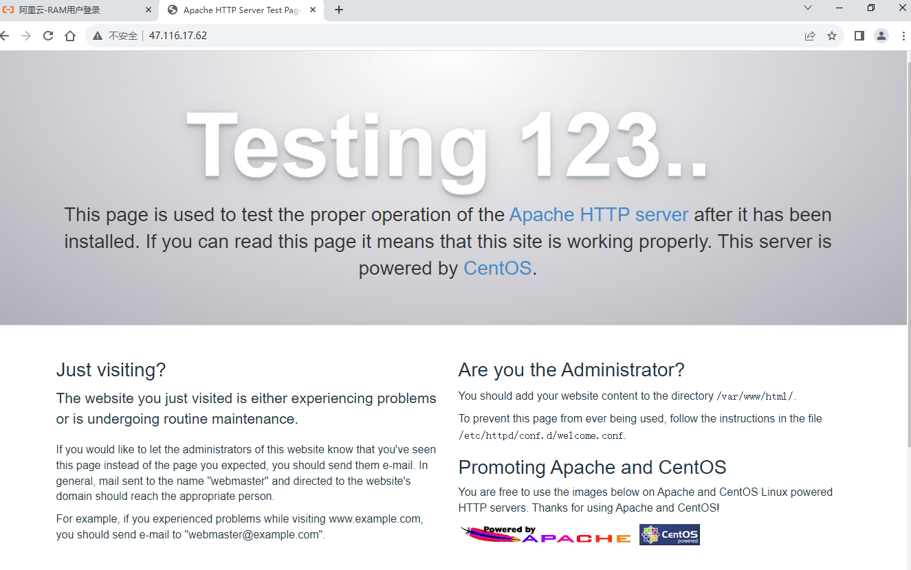

**可看到apache服务器启动成功**

**回到终端，安装MariaDB数据库**

**执行命令 yum install -y mariadb-server**

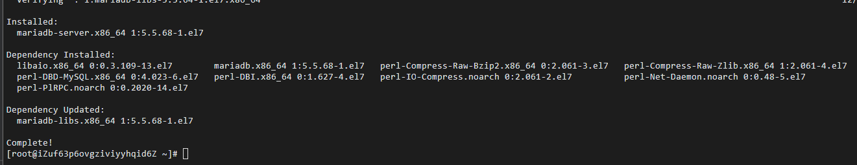

**安装成功**

**执行如下命令，启动MariaDB Server。**

**systemctl start mariadb**

**查看MariaDB Server运行状态：systemctl status mariadb**

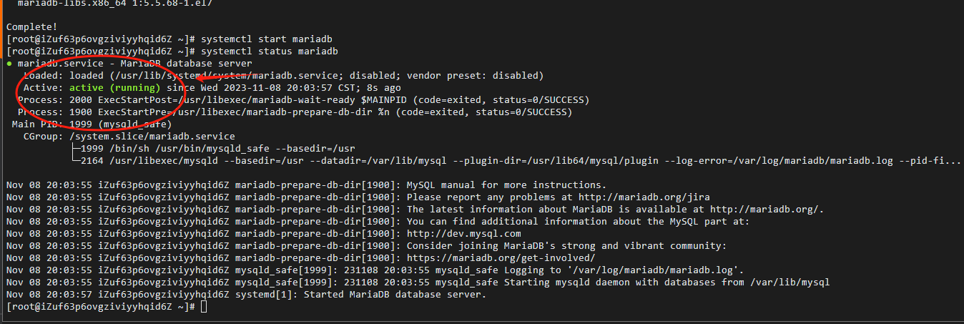

**可看到服务已启动**

**执行以下命令设置数据库root用户的初始密码**

**mysqld_safe --user=mysql --skip-grant-tables --skip-networking &**

**mysql -u root mysql**

**UPDATE user SET Password=PASSWORD('123456789') where USER='root' and host='root' or host='localhost';**

**FLUSH PRIVILEGES;**

**Quit；**

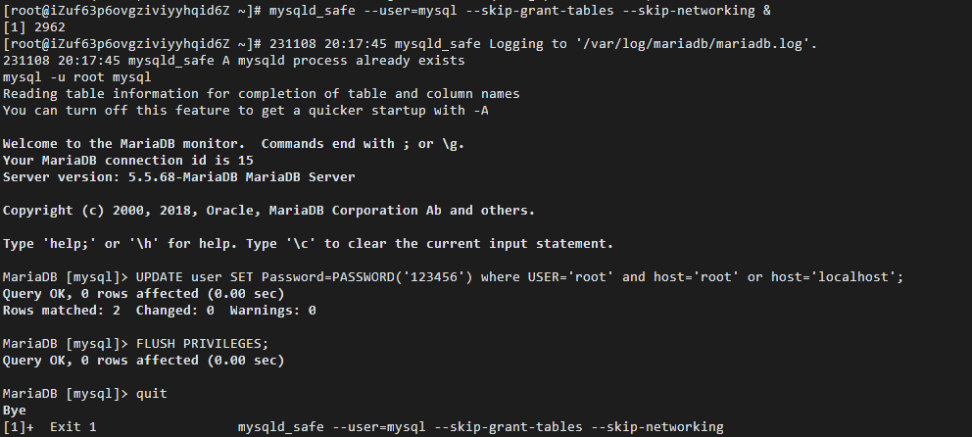

**连接数据库 mysql -uroot -p**

**创建WordPress数据库create database wordpress;**

**查看数据库。show databases;**

**可看到创建的wordpress数据库**

**最后输入exit;退出数据库**

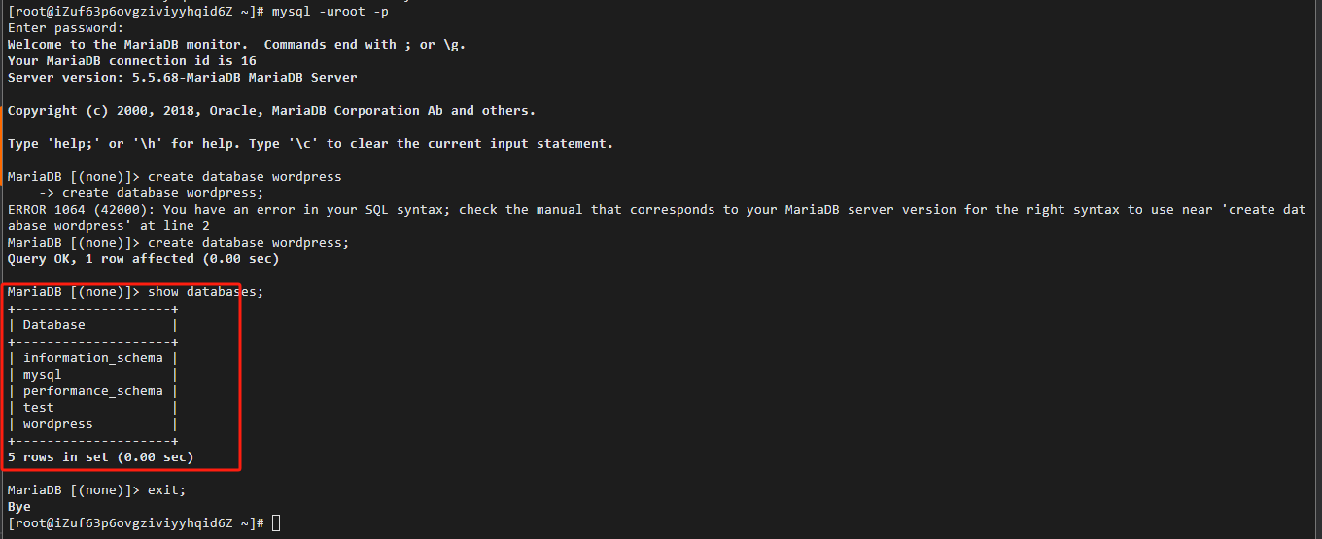

**执行如下命令，安装PHP。**

**yum -y install php php-mysql gd php-gd gd-devel php-xml php-common php-mbstring php-ldap php-pear php-xmlrpc php-imap**

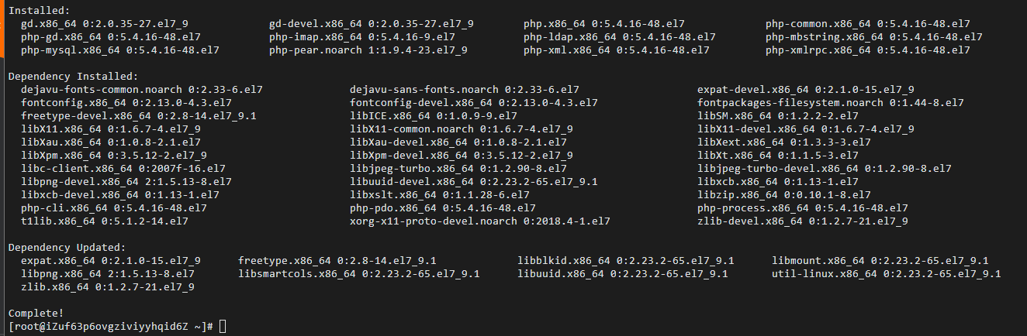

**PHP安装完成**

**执行如下命令，创建PHP测试页面。**

**echo "<?php phpinfo(); ?>" > /var/www/html/phpinfo.php**

**重启Apache服务。systemctl restart httpd**

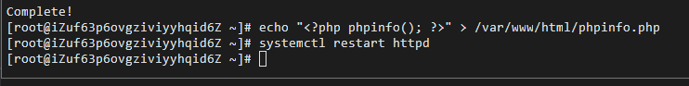

**在浏览器中访问http://47.116.17.62/phpinfo.php**

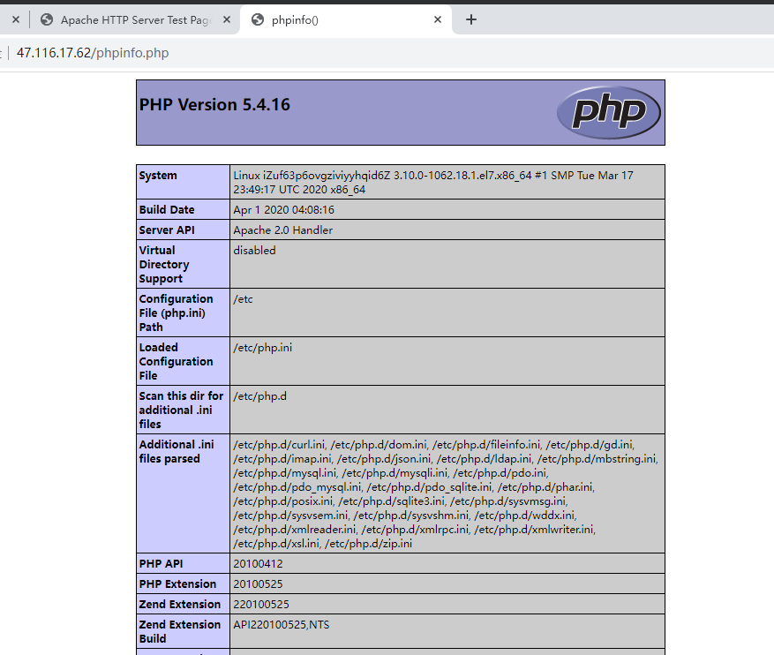

**切换至终端，安装WordPress。yum -y install wordpress**

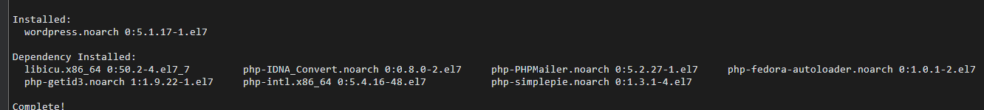

**安装完成**

**修改WordPress配置文件。**

**执行如下命令，修改wp-config.php指向路径为绝对路径。**

**进入/usr/share/wordpress目录cd /usr/share/wordpress**

**# 修改路径。**

**ln -snf /etc/wordpress/wp-config.php wp-config.php**

**# 查看修改后的目录结构。ll**

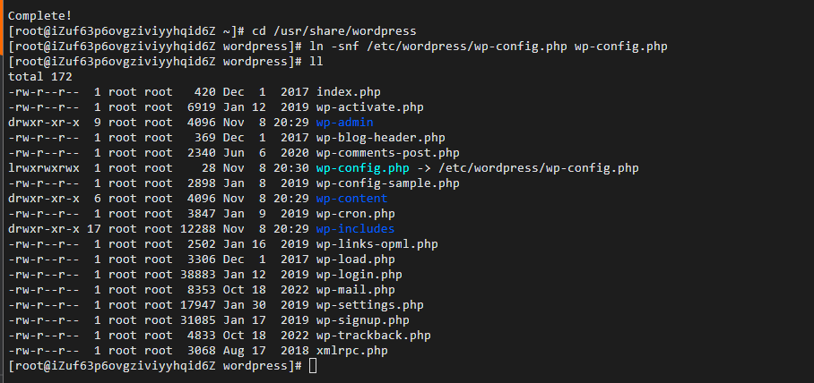

**移动wordpress文件到Apache根目录 mkdir /var/www/html/wp-blog**

**在Apache的根目录/var/www/html下，创建一个wp-blog文件夹**

**mv * /var/www/html/wp-blog/**

**修改wp-config.php配置文件：**

**sed -i 's/database_name_here/wordpress/' /var/www/html/wp-blog/wp-config.php**

**sed -i 's/username_here/root/' /var/www/html/wp-blog/wp-config.php**

**sed -i 's/password_here/123456789/' /var/www/html/wp-blog/wp-config.php**

**查看配置文件信息是否修改成功。cat -n /var/www/html/wp-blog/wp-config.php**

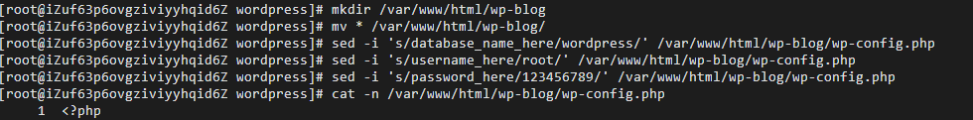

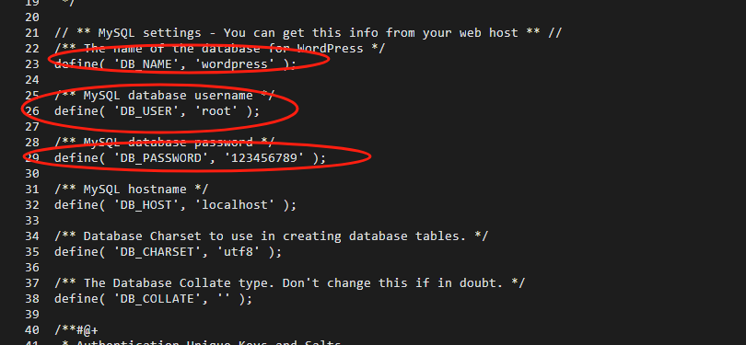

**可看到修改成功**

**重启Apache服务。systemctl restart httpd**

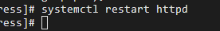

**开始测试WordPress，测试基于ECS所搭建的云上博客**

**在浏览器地址栏中访问http://47.116.17.62/wp-blog/wp-admin/install.php**

**最后进行注册并登录，完成实验（此处图片中个人博客的公网地址为47.116.1.24，与前面47.116.17.62不同的原因是：本人中途不小心按到退出实验，因此第二次建立资源时产生了新的公网地址，但不影响最终实验结果）**

